PASEN 2026

De viering van
Witte Donderdag,
Goede Vrijdag,
Stille Zaterdag
en de Paaswake

in de Martinikerk
en de Nieuwe Kerk

te Groningen

Martinidiensten - Vieringen voor student en Stadjer
en de Protestantse Gemeente Nieuwe Kerk te Groningen
VIERING VAN WITTE DONDERDAG

2 april 2026, om 19.30 uur in de Martinikerk

Hartelijk welkom in de Martinikerk, in deze gezamenlijk viering van de gemeenschap rond de Martinidiensten - Vieringen voor student en Stadjer en de wijkgemeente Nieuwe Kerk.

De viering is voorbereid met Mirjam van den Briel en Aly Jellema van de Werkgroep Martinidiensten, die tevens - samen met de voorganger - de voorzang verzorgen.
Jan de Roos bespeelt de vleugel.
Voorganger is Evert Jan Veldman.

ORDE VAN DIENST

PIANOSPEL

Het wordt stil in de kerk.

OPENINGSLIED Staande zingen we Lied 67A (een vertaling/bewerking
van Psalm 67 door M. Copler, melodie L. Deiss). Voorzang: coupletten 1, 2
en 3; allen: de refreinen en couplet 4.

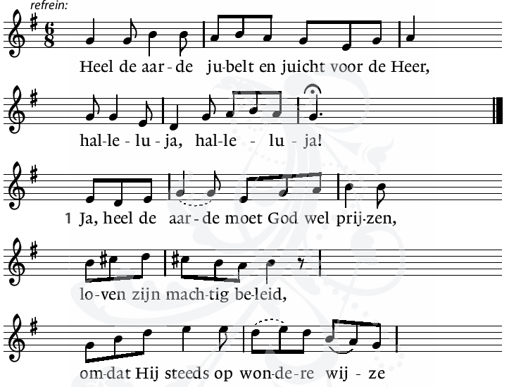
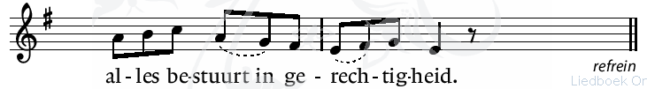

Voorzang: 2 Ja, God is goed, schenkt ons zijn zegen;
toont ons zijn aanschijn van licht,
Hij gaat ons voor op alle wegen,
heeft uit de zonde ons opgericht.
Allen: Refrein

Voorzang: 3 Hij is de God, die ons verblijdde,
die onze nood heeft verstaan;
die ons een hemels paasmaal bereidde
en zonder vrees door de wereld laat gaan
Allen: Refrein

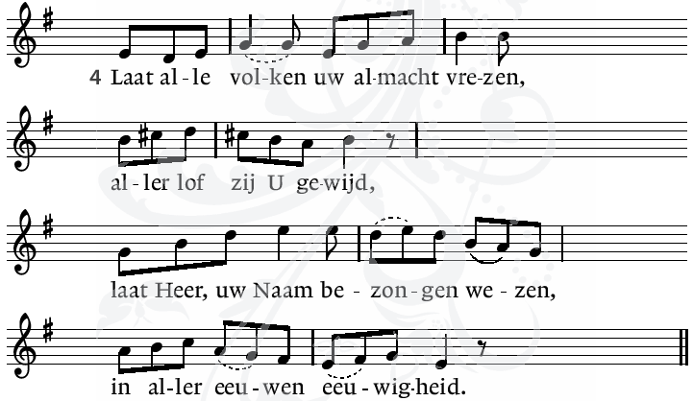

Allen: Refrein

BEMOEDIGING en DREMPELGEBED
Voorganger: Onze hulp is in de naam van de Eeuwige,
Allen: DIE HEMEL EN AARDE GEMAAKT HEEFT,
Voorganger: die trouw is tot in de eeuwen der eeuwen,
Allen: EN NIET LOSLAAT HET WERK VAN ZIJN HANDEN.
Voorganger: God van trouw, blijf gedenken wie wij zijn.
Wees Gij onze hoop, onze troost,
in de verwarring en vervreemding van ons leven.
Vergeef ons waarin wij tekort zijn geschoten
en begeleid ons naar het goede leven.
Allen: AMEN.

KYRIE en GLORIA
Voorganger: Laten we de Ene om ontferming aanroepen
voor de nood van de wereld
en zijn Naam prijzen, want zijn barmhartigheid is eindeloos.

We zingen Lied 300B, de Kyrie-litanie “God van ons leven, open ons hart” (tekst
N. Schuman, muziek G. Landman), gevolgd door Lied 270, het Gloria uit de ‘vaste gezangen’.

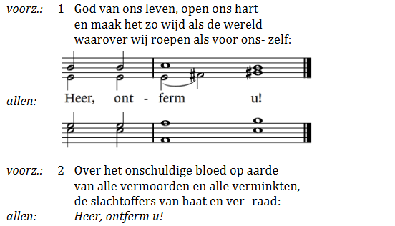
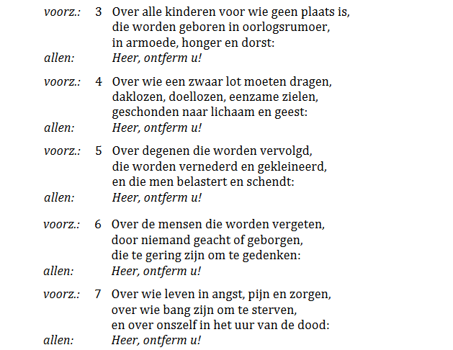

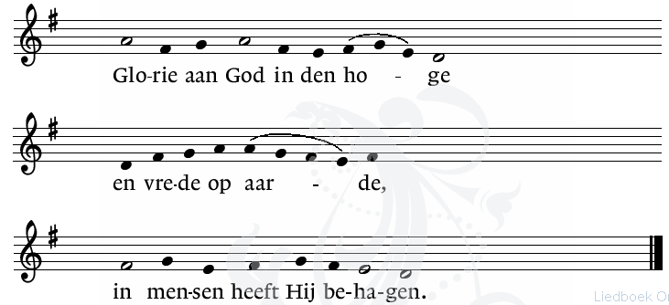

DIENST VAN HET WOORD

GROET
Voorganger: De Eeuwige zal bij jullie zijn!
Allen: EN ZIJN GEEST ZAL JOU NABIJ ZIJN!

GEBED VAN DE WITTE DONDERDAG

LEZING UIT HET EERSTE TESTAMENT Exodus 12:1 en 15-20

De HEER zei tegen Mozes en Aäron, nog in Egypte: [...] 15 Eet dan zeven dagen lang ongedesemd brood, en verwijder meteen op de eerste dag alle zuurdesem uit jullie huizen; wie op een van die zeven dagen iets eet dat zuurdesem bevat, moet uit de gemeenschap van Israël gestoten worden. 16 De eerste en zevende dag zijn heilige dagen die jullie samen moeten vieren. Die beide dagen mag er geen enkele bezigheid verricht worden, jullie mogen alleen het voedsel bereiden dat ieder nodig heeft. 17 Dit voorschrift blijft voor altijd van kracht. Generatie na generatie moeten jullie het feest van het Ongedesemde brood vieren, omdat Ik jullie die dag, in groepen geordend, uit Egypte heb geleid. 18 Van de avond van de veertiende dag van de eerste maand tot de avond van de eenentwintigste dag van die maand moeten jullie ongedesemd brood eten. 19 Gedurende die zeven dagen mag er geen zuurdesem in jullie huizen te vinden zijn; iedereen die iets eet dat zuurdesem bevat, moet uit de gemeenschap van Israël gestoten worden, of het nu een vreemdeling is of een geboren Israëliet. 20 Eet niets dat met zuurdesem bereid is; eet uitsluitend ongedesemd brood, waar jullie ook wonen.”’

We ZINGEN Lied 81A, “Loof uit volle borst” (tekst M. Das, melodie Genève 1562). >>>

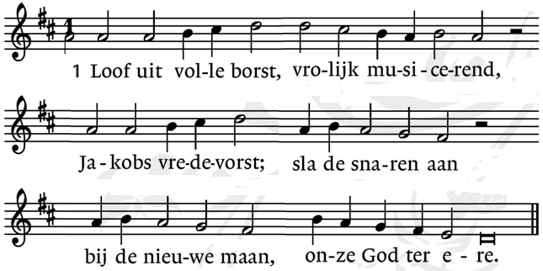

2 Uit de wolken kwam waar wij ’s nachts van dromen
toen mijn hart vernam: ieder loodzwaar juk
dat een mens verdrukt, heb ik weggenomen.

3 Smachtend mensenkind, wil mijn woord bewaken,
stem uit storm en wind: wie in diepe nood
smekend roept om brood, zal mijn liefde smaken.

4 Maar je lijkt wel doof, denkt het zelf te weten.
Wat ik ook beloof: jij bent heengegaan,
in je eigenwaan. Ben je mij vergeten?

5 Was je mij maar trouw, was mijn woord je toetssteen,
geven zou ik jou zonder matiging
tot verzadiging honing uit de hoeksteen.

LEZING UIT HET TWEEDE TESTAMENT Johannes 13:1-15

Het was kort voor het pesachfeest. Jezus wist dat zijn tijd gekomen was en dat Hij uit de wereld terug zou keren naar de Vader. Hij had de mensen die Hem in de wereld toebehoorden lief, en zijn liefde voor hen zou tot het uiterste gaan. ²Jezus en zijn leerlingen hielden een maaltijd. De duivel had intussen Judas, de zoon van Simon Iskariot, ertoe aangezet om Jezus uit te leveren. ³Jezus, die wist dat de Vader Hem alle macht had gegeven en dat Hij van God was gekomen en weer naar God terug zou gaan, ⁴stond tijdens de maaltijd op. Hij legde zijn bovenkleed af, sloeg een linnen doek om ⁵en goot water in een waskom. Hij begon de voeten van zijn leerlingen te wassen, en droogde ze af met de doek die Hij omgeslagen had. ⁶Toen Hij bij Simon Petrus kwam, zei deze: ‘U wilt toch niet mijn voeten wassen, Heer?’ ⁷Jezus antwoordde: ‘Wat Ik doe, begrijp je nu nog niet, maar later zul je het wel begrijpen.’ ⁸‘O nee,’ zei Petrus, ‘míjn voeten zult U niet wassen, nooit!’ Jezus zei: ‘Als Ik ze niet mag wassen, kun je niet bij Mij horen.’ ⁹‘Dan niet alleen mijn voeten,

Heer,’ antwoordde Simon Petrus, ‘maar ook mijn handen en mijn hoofd!’ ¹⁰Hierop zei Jezus: ‘Wie gebaad heeft hoeft alleen nog zijn voeten te wassen, hij is al helemaal rein. Jullie zijn dus rein – maar niet allemaal.’ ¹¹Hij wist namelijk wie Hem zou uitleveren, daarom zei Hij dat ze niet allemaal rein waren.
¹²Toen Hij hun voeten gewassen had, deed Hij zijn bovenkleed aan en ging weer naar zijn plaats. ‘Begrijpen jullie wat Ik gedaan heb?’ vroeg Hij. ¹³‘Jullie zeggen altijd “meester” en “Heer” tegen Mij, en terecht, want dat ben Ik ook. ¹⁴Als Ik, jullie Heer en jullie meester, je voeten gewassen heb, moet je ook elkaars voeten wassen. ¹⁵Ik heb een voorbeeld gegeven; wat Ik voor jullie heb gedaan, moeten jullie ook doen.

We ZINGEN Lied 568A, “Ubi caritas et amor, Deus ibi est” (muziek
J. Berthier). Vertaling: Waar vriendschap en liefde is, daar is God.

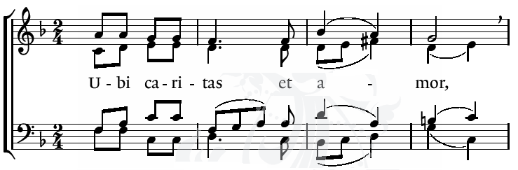
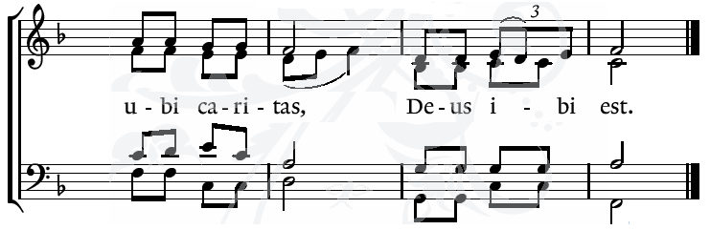

OVERWEGING

PIANOSPEL

We ZINGEN Lied 569, “Toen Jezus wist: nu is gekomen” (tekst J. Zijlstra, melodie J. Wagenaar).

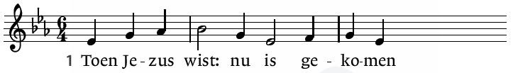

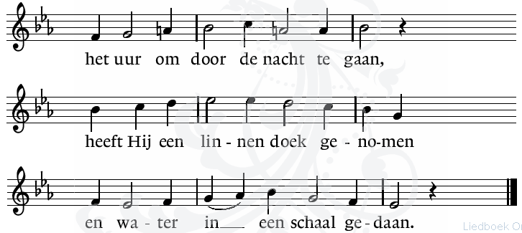

2 Hij gaf ons zwijgende een teken
en kwam ons voet voor voet nabij,
Hij deed het water van zich spreken,
het stort zich uit en reinigt mij.

3 Zo is de Heer een knecht geworden
en tot de bodem toe gegaan
om ons met ootmoed te omgorden.
Hij doet ons zijn geringheid aan.

4 Heer van mijn hart, U bent gekomen
de nacht door naar uw grote dag,
ik heb in eenvoud aangenomen
dat ik U daarin volgen mag.

DIENST VAN DE TAFEL
COLLECTE
De bestemming van de diaconale collecte van vanavond wordt toegelicht door een lid van de Werkgroep Diaconaat.

Tijdens de collecte musiceert Jan de Roos op de vleugel.

VOORBEDEN
iedere voorbede eindigt met de woorden “Zo bidden wij U”,
waarop wij zingend antwoorden met Lied 368E, “God in de
hemelen, zie naar uw mensen” (tekst H. Jongerius, melodie
gregoriaans): >>>

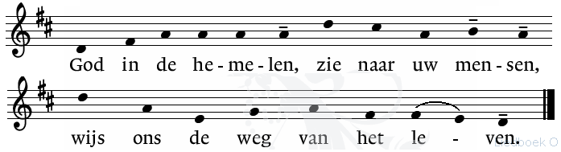

GEMEENSCHAP VAN BROOD EN WIJN
We vormen een kring door de kerk om samen de gemeenschap van
brood en wijn te vieren.

We zingen als TAFELLIED Lied 388, “Voor ieder van ons een plaats
aan de tafel” (tekst S.E. Murray, vert. R. van Loenen; melodie L. True).

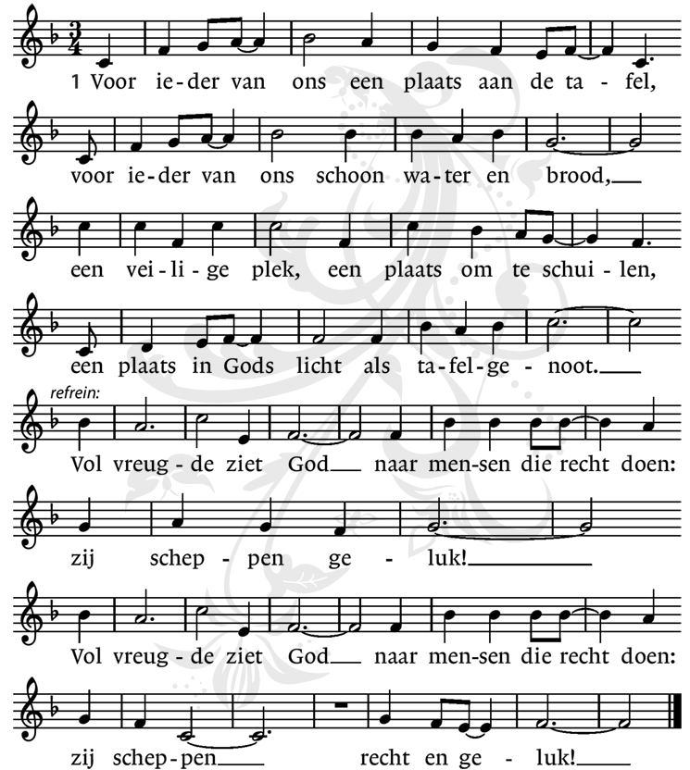

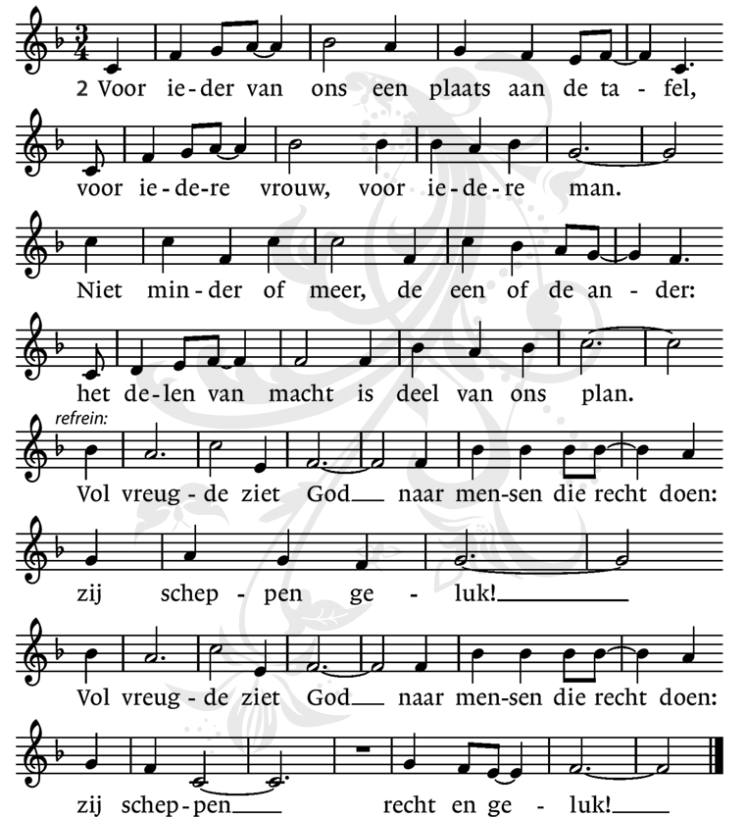

3 Voor jong en voor oud een plaats aan de tafel,
want iedere stem geeft klank aan het koor.
Een hand zoekt een hand, de jongste de oudste;
ze vinden elkaar en niemand gaat voor. Refrein.

4 Voor ieder van ons een plaats aan de tafel,
beschadigd of gaaf, rechtvaardig of slecht,
en ondanks de pijn: een plaats van vergeving,
genadig begin van goddelijk recht. Refrein.

5 Voor ieder van ons een plaats aan de tafel,
van eerbied vervuld, van angsten bevrijd,
een plaats om te zijn, een plaats om te worden
getuige van Hem, een levend bewijs. Refrein.

Voorganger: Eeuwige God, wij zegenen U
om de bevrijding van uw volk uit diepte en duisternis,
om de genezing en vernieuwing van ons leven,
om de liefde ons aangedaan,
om de nieuwe morgen die ons wacht.
Gij geeft ons de kracht onze levensreis te aanvaarden,
en te gaan in de voetsporen van uw volk
en van Jezus Messias, een weg van geloof, hoop en liefde,
door de duisternis heen.

Gezegend zijt Gij, om uw Geliefde, Jezus Messias,
die de uittocht heeft volbracht,
die trouw is gebleven tot in de dood.
Hij is geworden ons brood voor onderweg
en met zijn leven door de dood heen
heeft hij onze beker gevuld.

In de nacht van zijn overlevering nam hij een brood,
sprak de zegen uit,
brak het en gaf het aan zijn leerlingen en zei:
“Neemt, eet, dit is mijn lichaam”.

En hij nam een beker, sprak de dankzegging uit
en gaf hen die en zei:
“Drinkt allen daaruit.
Want dit is het bloed van mijn verbond
dat voor velen vergoten wordt
tot vergeving van zonden”.
Allen: ZIJN DOOD GEDENKEN WIJ,
ZIJN OPSTANDING BELIJDEN WIJ,
ZIJN TOEKOMST VERWACHTEN WIJ.

Voorganger: Dat uw Geest komt, Eeuwige God,
om levenwekkend onder ons aanwezig te zijn,
en ons te vernieuwen tot kinderen van het Licht,
die liefde en trouw hoog houden,
die hun meester in het dienen blijven gedenken.

Zo bidden wij met allen die ons zijn voorgegaan:

Zingend bidden we het Onze Vader (muziek G.J. Niemeijer). >>>

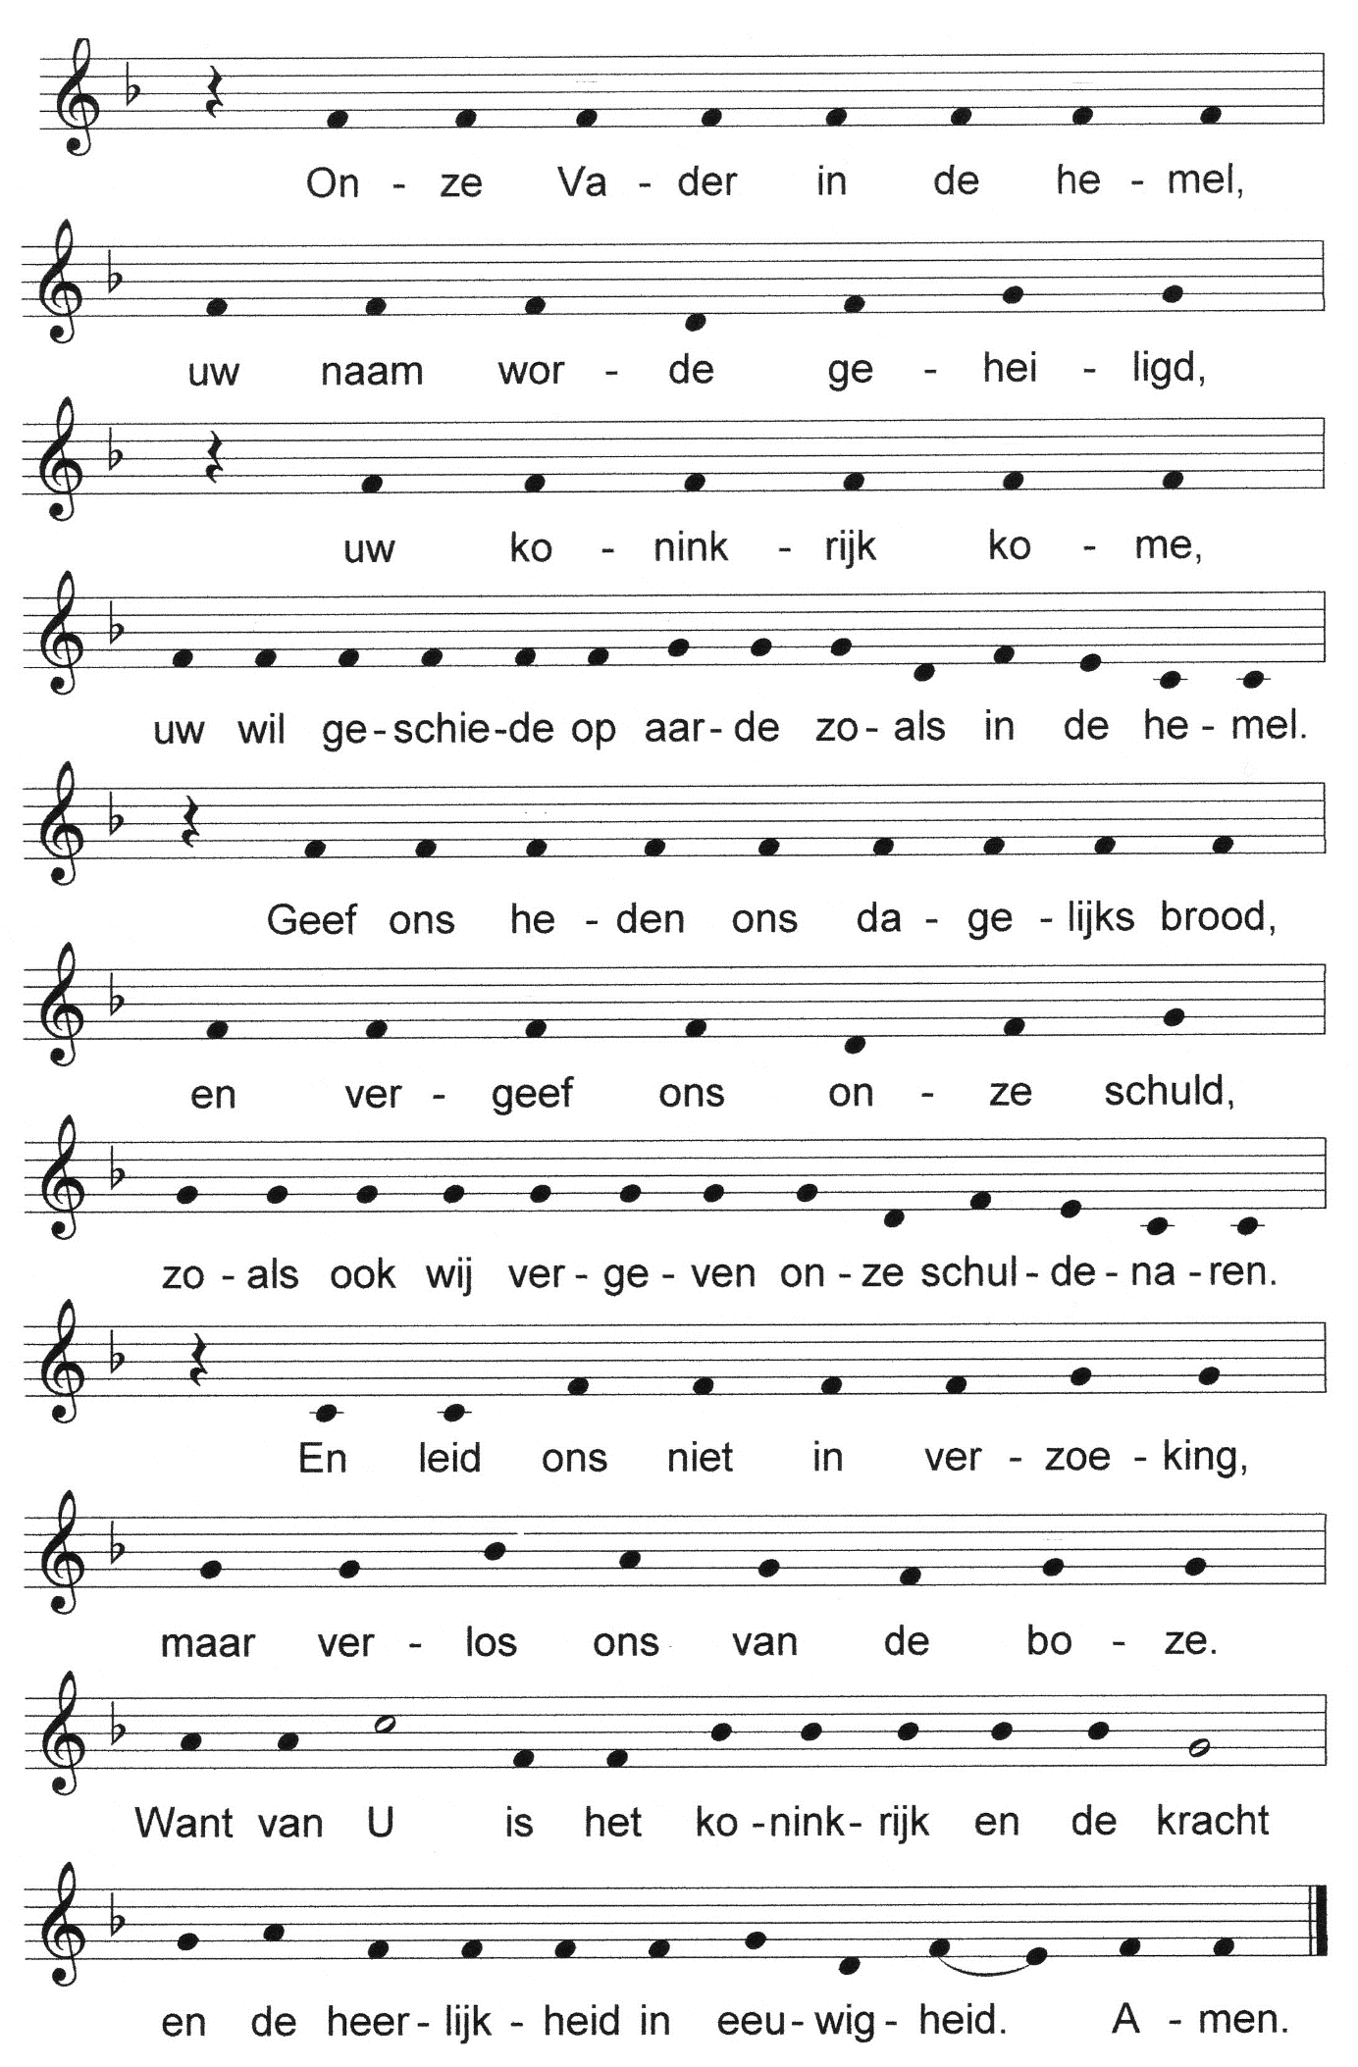

NODIGING
Voorganger: Neem allemaal van het brood en de wijn,
breek het voor elkaar, deel het samen,
en ontvang in deze tekenen
de barmhartigheid en de goedheid
van de Eeuwige God,
die ons nabij is gekomen in Jezus Messias, onze Heer.

Tijdens het delen van brood en wijn zingen wij het lied “Bleibet hier und wachet mit mir” (tekst Matteüs 26:38, muziek J. Berthier) uit de traditie van Taizé. Blijf bij mij en waak met mij. Waak en bid.

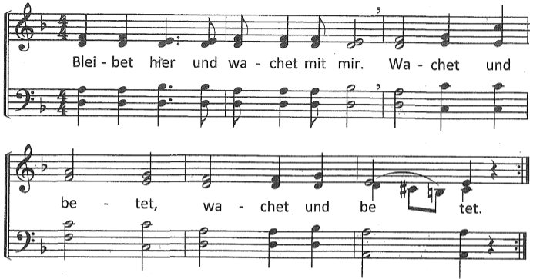

Als dankzegging na de maaltijd lezen wij Psalm 23
uit 150 Psalmen vrij van Huub Oosterhuis:

Het blijft nu stil in de kerk. De viering van de maaltijd is onze zegen vanavond.
De kaarsen worden gedoofd, de tafel wordt afgeruimd; brood en wijn,
de kaarsen en het antependium worden uit de kerk weggedragen.
Alleen de Paaskaars blijft brandend staan.

In stilte verlaten wij de kerk. Het is de nacht van waken en bidden.



NB: Voor de bezoekers van de vieringen
op Witte Donderdag en Goede Vrijdag:
Wilt u dit liturgieboekje na afloop van de
dienst weer terugleggen bij de uitgang,
tenzij u het morgen weer meebrengt naar
de volgende viering.

VIERING VAN GOEDE VRIJDAG

3 april 2026, om 19.30 uur in de Nieuwe Kerk

Hartelijk welkom in de Nieuwe Kerk, in deze gezamenlijk viering van de wijkgemeente Nieuwe Kerk en de gemeenschap rond de Martinidiensten - Vieringen voor student en Stadjer.

Aan deze dienst werken mee:
- Han Warmelink, tenor (Evangelist)
- Michiel Nonhebel, bas (Christusfiguur)
- Peter Westerbrink, organist
- De Cantorij van de Nieuwe Kerk onder leiding
van Mannes Hofsink, cantor-organist
- ds. Tirtsa Liefting-van den Toren, voorganger

ORDE VAN DIENST

BIJ HET BEGIN

STILTE

VOTUM EN GROET
Voorganger: Onze hulp is in de naam van de Heer,
Allen: die hemel en aarde gemaakt heeft,
Voorganger: die trouw houdt tot in eeuwigheid
Allen: en nooit laat varen wat zijn hand begon.

Voorganger: Hij was het die onze ziekten droeg,
Allen: die ons lijden op zich nam.
Voorganger: Wij echter zagen hem als een verstoteling,
Allen: door God geslagen en vernederd.
Voorganger: Om onze zonde werd hij doorboord,
Allen: om onze wandaden gebroken.
Voorganger: De straf die hij onderging bracht ons vrede,
Allen: zijn striemen gaven ons genezing.

Voorganger: Genade zij u en vrede van God, onze
Vader, en van de Heer Jezus Christus.
Amen.

We ZINGEN Lied 22B, “Mijn God, mijn God” (een vertaling/bewerking van Psalm 22 door R. van Loenen, melodie Genève 1542/Lyon 1547).

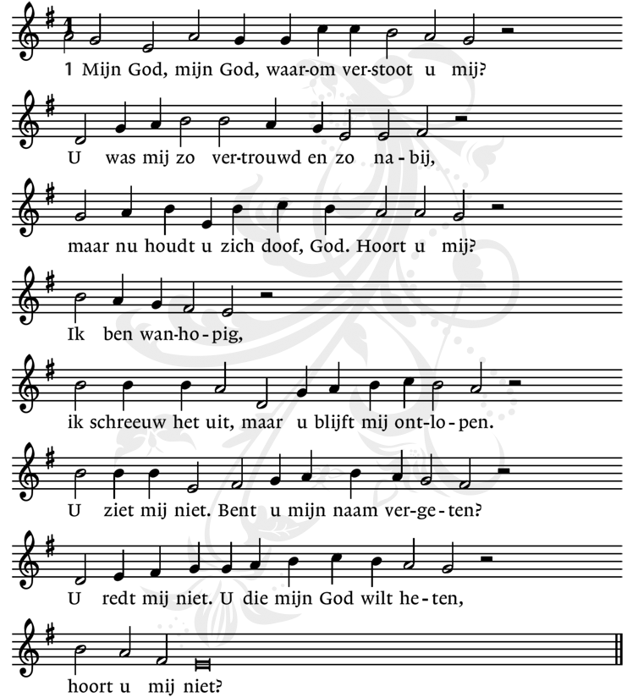

3 Een hongerige bende jaagt mij op
en er is niemand die de horde stopt.
Ik sta verlamd en kan geen kant meer op.
Hoor honden blaffen!
Geen tegenstander kan mij harder straffen:
zie mij, doorboord mijn voeten en mijn handen,
mijn lijf ontkleed – hun leedvermaak, mijn schande!
Wordt dit mijn dood?

4 Mijn kleren zijn verdeeld. Het is genoeg!
Kom mij, o God, als redder tegemoet
nu ze me slaan tot bloedens toe

om mij te doden.
U lacht om heersers die zichzelf vergoden
en mij verachten. God, red nu mijn leven.
Uw koningschap is onbetwist, verheven
uw grote naam!

UIT DE SCHRIFTEN

GEBED VOOR DE GOEDE VRIJDAG

DE LUCAS PASSIE VAN HEINRICH SCHÜTZ (1585-1672)

Introitus
Das Leiden unsers Herren Jesu Christi, wie uns das beschreibet der heilige Evangeliste Lukas.

Vertaling: Het lijden van onze Heer Jezus Christus, zoals dat beschreven wordt
door de heilige evangelist Lukas.

Lukas 22
Es war aber nahe das Fest der süßen Brote, das da Ostern heißt. ² Und die Hohenpriester und Schriftgelehrten trachteten, wie sie ihn töteten, und fürchteten sich vor dem Volk. ³ Es war aber der Satanas gefahren in den Judas, genannt Ischariot, der da war aus der Zahl der Zwölfe.⁴ Und er ging hin und redete mit den Hohenpriestern und mit den Hauptleuten, wie er ihn wollte ihnen überantworten. ⁵ Und sie wurden froh und gelobten, ihm Geld zu geben. ⁶ Und er versprach es und suchte Gelegenheit, daß er ihn überantwortete ohne Rumor.

⁷ Es kam nun der Tag der süßen Brote, auf welchen man mußte opfern das Osterlamm. ⁸ Und er sandte Petrus und Johannes und sprach: Gehet hin, bereitet uns das Osterlamm, auf daß wir's essen. ⁹ Sie aber sprachen zu ihm: Wo willst du, daß wir's bereiten? ¹⁰ Er sprach zu ihnen: Siehe, wenn ihr hineinkommt in die Stadt, wird euch ein Mensch begegnen, der trägt einen Wasserkrug; folget ihm nach in das Haus, da er hineingehet, ¹¹ und saget zu dem Hausherrn: Der Meister läßt dir sagen: Wo ist die Herberge, darinnen ich das Osterlamm essen möge mit meinen Jüngern? ¹² Und er wird euch einen großen gepflasterten Saal zeigen; daselbst bereitet es.¹³ Sie gingen hin und fanden, wie er ihnen gesagt hatte, und bereiteten das

Osterlamm.¹⁴ Und da die Stunde kam, setzte er sich nieder und die zwölf Apostel mit ihm.¹⁵ Und er sprach zu ihnen: Mich hat herzlich verlanget, dies Osterlamm mit euch zu essen, ehe denn ich leide.¹⁶ Denn ich sage euch, daß ich hinfort nicht mehr davon essen werde, bis daß es erfüllet werde im Reich Gottes.¹⁷ Und er nahm den Kelch, dankete und sprach: Nehmet denselbigen und teilet ihn unter euch.¹⁸ Denn ich sage euch: Ich werde nicht trinken von dem Gewächse des Weinstocks, bis das Reich Gottes komme.
¹⁹ Und er nahm das Brot, dankete und brach's und gab's ihnen und sprach: Das ist mein Leib, der für euch gegeben wird; das tut zu meinem Gedächtnis! ²⁰ Desselbigengleichen auch den Kelch nach dem Abendmahl und sprach: Das ist der Kelch, das neue Testament in meinem Blut, das für euch vergossen wird.²¹ Doch siehe, die Hand meines Verräters ist mit mir über Tische! ²² Und zwar, des Menschen Sohn gehet hin, wie es beschlossen ist; doch wehe demselbigen Menschen, durch welchen er verraten wird!
²³ Und sie fingen an zu fragen unter sich selbst, welcher es doch wäre unter ihnen, der das tun würde.

Vertaling: Het feest van het Ongedesemde brood, dat Pesach genoemd wordt, was bijna aangebroken. ² De hogepriesters en de schriftgeleerden wilden Hem uit de weg ruimen en zochten naar een goede gelegenheid, want ze waren bang voor de reactie van het volk. ³ Toen nam Satan bezit van Judas, bijgenaamd Iskariot, een van de twaalf. ⁴ Hij ging naar de hogepriesters en tempelwachters en besprak met hen hoe hij Jezus aan hen zou kunnen uitleveren. ⁵ Ze waren opgetogen en spraken af dat ze hem daarvoor geld zouden geven. ⁶ Judas nam hun aanbod aan en zocht een gunstige gelegenheid om Jezus aan hen uit te leveren, zonder dat het volk het zou merken.
⁷ De dag van het Ongedesemde brood, waarop het pesachlam geslacht moest worden, brak aan. ⁸ Jezus stuurde Petrus en Johannes op pad met de woorden:
‘Ga voor ons het pesachmaal bereiden, zodat we het kunnen eten.’ ⁹ Ze vroegen hem: ‘Waar wilt U dat we het bereiden?’ ¹⁰ Hij antwoordde: ‘Let op, wanneer jullie de stad in gegaan zijn, zal jullie een man tegemoetkomen die een kruik water draagt. Volg hem naar het huis waar hij binnengaat, ¹¹ en zeg tegen de heer van dat huis: “De meester vraagt u: ‘Waar is het gastenvertrek waar Ik met mijn leerlingen het pesachmaal kan eten?’” ¹² Hij zal jullie een grote bovenzaal wijzen die al is ingericht; maak het daar klaar.’ ¹³ Ze gingen op weg, en alles gebeurde zoals Hij gezegd had, en ze bereidden het pesachmaal.
¹⁴ Toen het tijd was, ging Hij samen met de apostelen aanliggen voor de maaltijd. ¹⁵ Hij zei tegen hen: ‘Ik heb er hevig naar verlangd dit pesachmaal met jullie te eten voor de tijd van mijn lijden aanbreekt. ¹⁶Want Ik zeg jullie: Ik zal geen pesachmaal meer eten totdat het zijn vervulling heeft gekregen in het koninkrijk van God.’ ¹⁷ Hij nam een beker, sprak het dankgebed uit en zei: ‘Neem deze beker en

geef hem aan elkaar door. ¹⁸ Want Ik zeg jullie: vanaf nu zal Ik niet meer drinken van de vrucht van de wijnstok tot het koninkrijk van God gekomen is.’ ¹⁹ En Hij nam een brood, sprak het dankgebed uit, brak het brood, deelde het uit en zei: ‘Dit is mijn lichaam, dat voor jullie gegeven wordt. Doe dit, telkens opnieuw, om Mij te gedenken.’ ²⁰ Zo nam Hij na de maaltijd ook de beker, en zei: ‘Deze beker, die voor jullie wordt uitgegoten, is het nieuwe verbond, dat door mijn bloed gesloten wordt.
²¹ Maar weet wel dat degene die Mij zal uitleveren samen met Mij aan deze tafel aanligt. ²² Want de Mensenzoon moet heengaan zoals het voor Hem bepaald is, maar wee de mens die Hem zal uitleveren.’ ²³ Ze vroegen zich onder elkaar af wie van hen zoiets zou kunnen doen.

We ZINGEN Lied 558, “Jezus, om uw lijden groot” (tekst vrij naar E. Bersier, vertaling J. Wit; melodie anoniem).

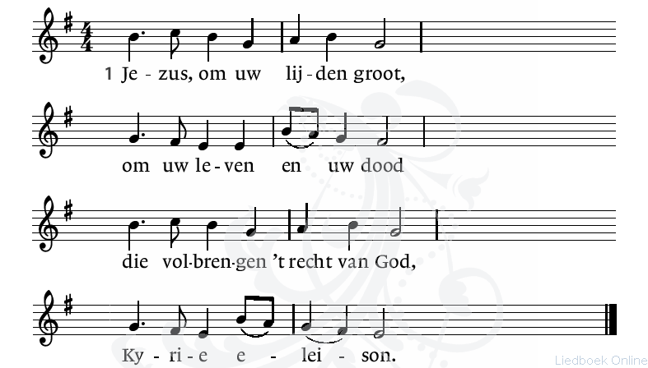

4 Om het brood, Heer, dat Gij breekt,
om de beker die Gij reikt,
om de woorden die Gij spreekt,
Kyrie eleison.

²⁴ Es erhub sich auch ein Zank unter ihnen, welcher unter ihnen sollte für den Größten gehalten werden.²⁵ Er aber sprach zu ihnen: Die weltlichen Könige herrschen, und die Gewaltigen heißt man gnädige Herren.²⁶ Ihr aber nicht also, sondern der Größte unter euch soll sein wie der Jüngste und der Vornehmste wie ein Diener.²⁷ Denn welcher ist der Größte, der zu Tische sitzt, oder der da dienet? Ist's nicht also, daß der zu Tische sitzt? Ich aber bin

unter euch wie ein Diener. ²⁸ Ihr aber seid's, die ihr beharret habt bei mir in meinen Anfechtungen.²⁹ Und ich will euch das Reich bescheiden, wie mir's mein Vater beschieden hat,³⁰ daß ihr essen und trinken sollt über meinem Tische in meinem Reich und sitzen auf Stühlen und richten die zwölf Geschlechter Israels.³¹ Der HErr aber sprach: Simon, Simon, siehe, der Satanas hat euer begehrt, daß er euch möchte sichten wie den Weizen!
³² Ich aber habe für dich gebeten, daß dein Glaube nicht aufhöre. Und wenn du dermaleinst dich bekehrest, so stärke deine Brüder.³³ Er sprach aber zu ihm: HErr, ich bin bereit mit dir ins Gefängnis und in den Tod zu gehen.³⁴ Er aber sprach: Petrus, ich sage dir, der Hahn wird heute nicht krähen, ehe denn du dreimal verleugnet hast, daß du mich kennest.³⁵ Und er sprach zu ihnen: So oft ich euch gesandt habe ohne Beutel, ohne Tasche und ohne Schuhe, habt ihr auch je Mangel gehabt? Sie sprachen: Nie keinen.³⁶ Da sprach er zu ihnen: Aber nun, wer einen Beutel hat, der nehme ihn, desselbigengleichen auch die Tasche; wer aber nicht hat, verkaufe sein Kleid und kaufe ein Schwert.³⁷ Denn ich sage euch: Es muß noch das auch vollendet werden an mir, das geschrieben stehet: Er ist unter die Übeltäter gerechnet. Denn was von mir geschrieben ist, das hat ein Ende.³⁸ Sie sprachen aber: Herr, siehe, hier sind zwei Schwerter. Er aber sprach zu ihnen: Es ist genug.

³⁹ Und er ging hinaus nach seiner Gewohnheit an den Ölberg. Es folgeten ihm aber seine Jünger nach an denselbigen Ort.⁴⁰ Und als er dahin kam, sprach er zu ihnen: Betet, auf daß ihr nicht in Anfechtung fallet!⁴¹ Und er riß sich von ihnen bei einem Steinwurf und kniete nieder, betete⁴² und sprach: Vater, willst du, so nimm diesen Kelch von mir; doch nicht mein, sondern dein Wille geschehe.⁴³ Es erschien ihm aber ein Engel vom Himmel und stärkete ihn.⁴⁴ Und es kam, daß er mit dem Tode rang, und betete heftiger. Es ward aber sein Schweiß wie Blutstropfen, die fielen auf die Erde.⁴⁵ Und er stund auf vom Gebet und kam zu seinen Jüngern und fand sie schlafend vor Traurigkeit.⁴⁶ Und sprach zu ihnen: Was schlafet ihr? Stehet auf und betet, auf daß ihr nicht in Anfechtung fallet!

Vertaling: Toen ontstond er onder hen onenigheid over de vraag wie van hen de belangrijkste was. ²⁵ Jezus zei tegen hen: ‘Vorsten oefenen heerschappij uit over de aan hen onderworpen volken, en wie macht heeft laat zich weldoener noemen. ²⁶ Laat dat bij jullie niet zo zijn! De belangrijkste van jullie moet de minste worden en de leider de dienaar. ²⁷Want wie is belangrijker: degene die aanligt om te eten of degene die bedient? Is het niet degene die aanligt? Maar Ik ben in jullie midden als iemand die dient.

²⁸ Jullie zijn in al mijn beproevingen steeds bij Mij gebleven. ²⁹ Ik bestem jullie voor het koningschap zoals mijn Vader Mij voor het koningschap bestemd heeft: ³⁰ jullie zullen in mijn koninkrijk eten en drinken aan mijn tafel, en zetelen op een troon om recht te spreken over de twaalf stammen van Israël.
³¹ Simon, Simon, weet dat Satan jullie voor zich heeft opgeëist om jullie als graan te mogen zeven. ³² Maar Ik heb voor je gebeden opdat je geloof niet zou bezwijken. En als jij eenmaal tot inkeer bent gekomen, moet jij je broeders sterken.’ ³³ Simon antwoordde: ‘Heer, ik ben zelfs bereid om met U de gevangenis in te gaan en te sterven.’ ³⁴ Maar Jezus zei: ‘Ik zeg je, Petrus, deze nacht zal de haan niet kraaien voordat je driemaal geloochend hebt dat je Mij kent.’
³⁵ Daarna zei Hij tegen hen: ‘Toen Ik jullie uitzond zonder geldbuidel, reistas en sandalen, kwamen jullie toen iets tekort?’ ‘Niets!’ antwoordden ze. ³⁶ Hij zei: ‘Maar wie nu een geldbuidel heeft, moet die meenemen, evenals zijn reistas, en wie er geen heeft moet zijn mantel verkopen en zich een zwaard aanschaffen. ³⁷ Want Ik zeg jullie: wat geschreven staat, moet in Mij tot vervulling komen, namelijk: “Hij werd gerekend tot de wettelozen.” Inderdaad, nu wordt voltrokken wat over Mij gezegd is.’ ³⁸ Ze zeiden: ‘Kijk Heer, hier zijn twee zwaarden.’ Maar Hij zei tegen hen: ‘Genoeg hierover!’
³⁹ Hij vertrok en ging volgens zijn gewoonte naar de Olijfberg. De leerlingen volgden Hem. ⁴⁰ Toen Hij daar was aangekomen, zei Hij tegen hen: ‘Bid dat jullie niet in beproeving komen.’ ⁴¹ En Hij liep bij hen weg, tot ongeveer een steenworp ver, en knielde daarna neer om te bidden. Hij bad: ⁴² ‘Vader, als U het wilt, neem dan deze beker van Mij weg. Maar laat niet wat Ik wil, maar wat U wilt gebeuren.’ ⁴³ Uit de hemel verscheen Hem een engel om Hem kracht te geven. ⁴⁴ Hij werd overvallen door doodsangst en bad nog vuriger; zijn zweet viel in grote druppels als bloed op de grond. ⁴⁵ Toen Hij na zijn gebed opstond en terugliep naar de leerlingen, zag Hij dat ze van verdriet in slaap waren gevallen, ⁴⁶ en Hij zei tegen hen: ‘Waarom slapen jullie? Sta op en bid dat jullie niet in beproeving komen.’

We ZINGEN het lied “Blijft hier en waakt met Mij” (tekst A.F. Troost, melodie Psalm 26 [gew.], Genève 1551) uit Zingende Gezegend, 142.

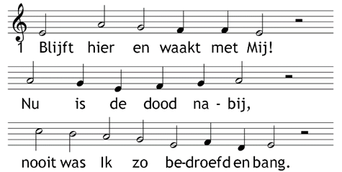

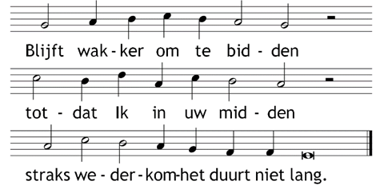

2 Blijft hier en waakt met mij!
O, ging aan Mij voorbij de beker
die Ik drinken moet!
Maar als Gij wilt, mijn Vader,
treed Ik gewillig nader,
dan smaakt het allerzuurste zoet.

3 Blijft hier en waakt met Mij!
Al ga Ik nu terzij,
straks kom Ik in uw midden weer;
blijft biddend met Mij strijden,
blijft wakend met Mij lijden,
blijft wakker wachten op de Heer!

⁴⁷ Da er aber noch redete, siehe, die Schar und einer von den Zwölfen, genannt Judas, ging vor ihnen her und nahete sich zu Jesu, ihn zu küssen.
⁴⁸ JEsus aber sprach zu ihm: Judas, verrätst du des Menschen Sohn mit einem Kuß? ⁴⁹ Da aber sahen, die um ihn waren, was da werden wollte, sprachen sie zu ihm: Herr, sollen wir mit dem Schwert dreinschlagen? ⁵⁰ Und einer aus ihnen schlug des Hohenpriesters Knecht und hieb ihm sein rechtes Ohr ab.⁵¹ JEsus aber antwortete und sprach: Lasset sie doch so ferne machen! Und er rührete sein Ohr an und heilete ihn.⁵² JEsus aber sprach zu den Hohenpriestern und Hauptleuten des Tempels und den Ältesten, die über ihn kommen waren: Ihr seid, wie zu einem Mörder, mit Schwertern und mit Stangen ausgegangen. ⁵³ Ich bin täglich bei euch im Tempel gewesen, und ihr habt keine Hand an mich gelegt; aber dies ist eure Stunde und die Macht der Finsternis.
⁵⁴ Sie griffen ihn aber und führeten ihn und brachten ihn in des

Hohenpriesters Haus. Petrus aber folgete von ferne.⁵⁵ Da zündeten sie ein
Feuer an mitten im Palast und setzten sich zusammen, und Petrus setzte sich unter sie.⁵⁶ Da sah ihn eine Magd sitzen bei dem Licht und sah eben auf ihn und sprach zu ihm: Dieser war auch mit ihm.⁵⁷ Er aber verleugnete ihn und sprach: Weib, ich kenne ihn nicht.⁵⁸ Und über eine kleine Weile sah ihn ein anderer und sprach: Du bist auch der einer. Petrus aber sprach: Mensch, ich bin's nicht!⁵⁹ Und über eine Weile, bei einer Stunde, bekräftigte es ein anderer und sprach: Wahrlich, dieser war auch mit ihm; denn er ist ein Galiläer.⁶⁰ Petrus aber sprach: Mensch, ich weiß nicht, was du sagest! Und alsbald, da er noch redete, krähete der Hahn.⁶¹ Und der Herr wandte sich und sah Petrus an. Und Petrus gedachte an des HErrn Wort, das er zu ihm gesagt hatte: Ehe denn der Hahn krähet, wirst du mich dreimal verleugnen.⁶² Und Petrus ging hinaus und weinete bitterlich.

Vertaling: ⁴⁷ Terwijl Hij nog sprak, kwam er opeens een horde mensen aan. Voorop liep de man die Judas heette, een van de twaalf; hij ging naar Jezus toe
om Hem te kussen. ⁴⁸ Maar Jezus zei tegen hem: ‘Judas, lever je de Mensenzoon uit met een kus?’ ⁴⁹ Toen degenen die bij Hem stonden zagen wat er ging gebeuren, vroegen ze: ‘Heer, zullen we er met het zwaard op los slaan?’
⁵⁰ En een van hen haalde uit naar de dienaar van de hogepriester en sloeg hem
zijn rechteroor af. ⁵¹ Maar Jezus zei: ‘Houd daarmee op!’ Hij raakte het oor aan
en genas de man. ⁵² Tegen de hogepriesters en tempelwachters en de oudsten
van het volk die op Hem afgekomen waren, zei Hij: ‘U bent er met zwaarden
en knuppels op uit getrokken om Mij te arresteren, alsof Ik een misdadiger ben! ⁵³ Dagelijks was Ik bij u in de tempel, en toen hebt u geen vinger naar
Me uitgestoken, maar dit is uw uur, nu toont de duisternis haar macht.’
⁵⁴ Ze grepen Hem vast en voerden Hem weg, en brachten Hem naar het huis
van de hogepriester. Petrus volgde hen op een afstand. ⁵⁵ Ze staken een vuur
aan midden op de binnenplaats en gingen eromheen zitten; Petrus voegde
zich bij hen. ⁵⁶ Een dienstmeisje zag hem bij het vuur zitten, keek hem strak aan
en zei: ‘Die man hoorde er ook bij!’ ⁵⁷Maar hij ontkende het: ‘Mens, ik ken Hem niet eens!’ ⁵⁸ Even later merkte een ander hem op en zei: ‘Jij bent ook een van hen!’ Maar Petrus zei: ‘Welnee man, helemaal niet.’ ⁵⁹ En ongeveer een uur later zei nog iemand met grote stelligheid: ‘Zeker, die man was ook in zijn gezelschap, hij komt immers ook uit Galilea.’ ⁶⁰ Maar Petrus zei: ‘Ik weet niet waar je het over hebt.’ En op datzelfde moment, terwijl hij nog sprak, kraaide er een haan.
⁶¹ De Heer draaide zich om en keek Petrus aan, en toen herinnerde Petrus zich
de woorden van de Heer: ‘Nog voor vannacht de haan gekraaid heeft zul je Mij driemaal verloochenen.’ ⁶² Hij ging naar buiten en huilde bitter.

We ZINGEN Lied 649, “O Heer, blijf toch niet vragen” (tekst J. Wit,
melodie N. Verrips).
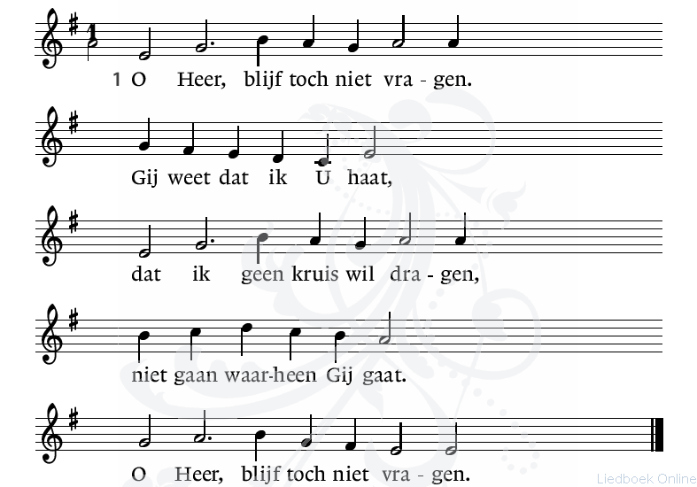

2 O Heer, heb mededogen.
Vraag toch niet weer. Gij weet
dat ik U steeds verloochen,
dat ik U steeds vergeet.
O Heer, heb mededogen.

3 Gij vraagt ten tweede male.
Gij, herder, spreekt zo zacht
van schapen die verdwalen
en kermen in de nacht.
Gij vraagt ten tweede male.

4 Heer, blijf mij niet ontroeren. 5 Ten derde male vraagt Gij.
Ik stond wel voor U klaar, Gij laat niet van mij af.
als ik een zwaard mocht voeren; Mijn haat, mijn opstand draagt Gij,
maar dit is mij te zwaar. begraaft ze in uw graf.
Heer, blijf mij niet ontroeren. Ten derde male vraagt Gij.

⁶³ Die Männer aber, die JEsum hielten, verspotteten ihn und schlugen ihn,
⁶⁴ verdecketen ihn und schlugen ihn ins Angesicht und fragten ihn und sprachen: Weissage, wer ist's, der dich schlug? ⁶⁵ Und viel andere Lästerungen sagten sie wider ihn.⁶⁶ Und als es Tag ward, sammelten sich die

Ältesten des Volks, die Hohenpriester und Schriftgelehrten, und führeten ihn hinauf vor ihren Rat ⁶⁷ und sprachen: Bist du Christus? Sage es uns! Er sprach aber zu ihnen: Sage ich's euch, so glaubet ihr's nicht; ⁶⁸ frage ich aber, so antwortet ihr nicht und lasset mich doch nicht los. ⁶⁹ Darum von nun an wird des Menschen Sohn sitzen zur rechten Hand der Kraft Gottes.
⁷⁰ Da sprachen sie alle: Bist du denn Gottes Sohn? Er sprach zu ihnen: Ihr saget es, denn ich bin's.⁷¹ Sie aber sprachen: Was bedürfen wir weiter Zeugnis? Wir haben's selbst gehöret aus seinem Munde.

Vertaling: ⁶³ De mannen die Jezus gevangenhielden, dreven de spot met Hem en geselden Hem. ⁶⁴ Ze blinddoekten Hem en zeiden: ‘Profeteer nu maar, wie is het die Je geslagen heeft?’ ⁶⁵ En ze zeiden nog tal van andere lasterlijke dingen tegen Hem.
⁶⁶ Toen het dag werd, kwam de raad van oudsten van het volk bijeen, hogepriesters zowel als schriftgeleerden, en ze leidden Hem voor in hun raadszitting. ⁶⁷ Ze zeiden: ‘Als U de messias bent, zeg het ons dan.’ Maar Jezus antwoordde: ‘Als Ik het u zeg, gelooft u Mij toch niet. ⁶⁸ En als Ik een vraag stel, antwoordt u niet. ⁶⁹ Maar vanaf nu zal de Mensenzoon gezeten zijn aan de rechterhand van God, de Machtige.’ ⁷⁰ Toen zeiden allen: ‘U bent dus de Zoon van God?’ Hij antwoordde: ‘U zegt dat Ik het ben.’ ⁷¹ Ze zeiden: ‘Waarvoor hebben we nog getuigenverklaringen nodig? We hebben het immers zelf uit zijn eigen mond gehoord!’

We ZINGEN Lied 576A, “O hoofd vol bloed en wonden” (tekst P. Gerhardt, vert. J.W. Schulte Nordholt, melodie H.L. Hassler).

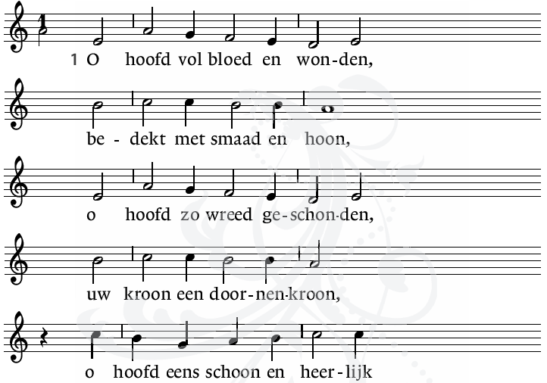

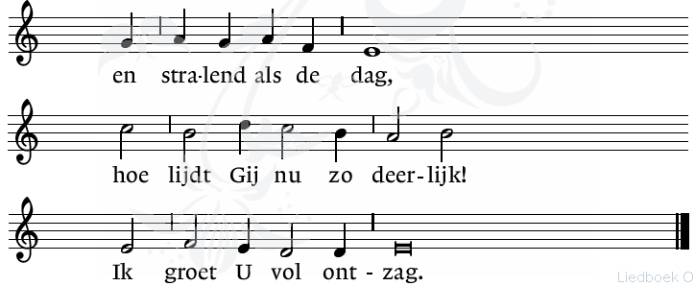

2 O hoofd zo hoog verheven,
o goddelijk gelaat,
waar werelden voor beven,
hoe bitter is uw smaad!
Gij, eens in ’t licht gedragen,
door engelen omstuwd,
wie heeft U zo geslagen
gelasterd en gespuwd?

Lukas 23
Und der ganze Haufe stund auf und führeten ihn vor Pilatus ² und fingen
an, ihn zu verklagen, und sprachen: Diesen finden wir, daß er das Volk abwendet und verbietet, den Schoß dem Kaiser zu geben, und spricht, er sei Christus, ein König.³ Pilatus aber fragte ihn und sprach: Bist du der Juden König? Er antwortete ihm und sprach: Du sagest es.⁴ Pilatus sprach zu den Hohenpriestern und zum Volk: Ich finde keine Ursache an diesem Menschen.⁵ Sie aber hielten an und sprachen: Er hat das Volk erreget damit, daß er gelehret hat hin und her im ganzen jüdischen Lande, und hat in Galiläa angefangen bis hieher.⁶ Da aber Pilatus Galiläa hörete, fragte er, ob er aus Galiläa wäre, ⁷ Und als er vernahm, daß er unter des Herodes Obrigkeit gehörete, übersandte er ihn zu Herodes, welcher in denselbigen Tagen auch zu Jerusalem war.

⁸ Da aber Herodes JEsum sah, ward er sehr froh, denn er hätte ihn längst gerne gesehen; denn er hatte viel von ihm gehöret und hoffete, er würde ein Zeichen von ihm sehen. ⁹ Und er fragte ihn mancherlei; er antwortete ihm aber nichts.¹⁰ Die Hohenpriester aber und Schriftgelehrten stunden und verklagten ihn hart.¹¹ Aber Herodes mit seinem Hofgesinde verachtete und verspottete ihn, legte ihm ein weiß Kleid an und sandte ihn wieder zu

Pilatus.¹² Auf den Tag wurden Pilatus und Herodes Freunde miteinander; denn zuvor waren sie einander feind.

¹³ Pilatus aber rief die Hohenpriester und die Obersten und das Volk zusammen ¹⁴ und sprach zu ihnen: Ihr habt diesen Menschen zu mir gebracht, als der das Volk abwende. Und siehe, ich habe ihn vor euch verhöret und finde an dem Menschen der Sachen keine, der ihr ihn beschuldiget.¹⁵ Herodes auch nicht; denn ich habe euch zu ihm gesandt, und siehe, man hat nichts auf ihn gebracht, was des Todes wert sei.
¹⁶ Darum will ich ihn züchtigen und loslassen.¹⁷ Denn er mußte ihnen einen nach Gewohnheit des Festes losgeben.¹⁸ Da schrie der ganze Haufe und sprach: Hinweg mit diesem und gib uns Barabbas los! ¹⁹ welcher war um eines Aufruhrs, so in der Stadt geschehen war, und um eines Mords willen ins Gefängnis geworfen. ²⁰ Da rief Pilatus abermal ihnen zu und wollte Jesum loslassen.²¹ Sie riefen aber und sprachen: Kreuzige, kreuzige ihn!
²² Er aber sprach zum drittenmal zu ihnen: Was hat denn dieser Übels getan? Ich finde keine Ursache des Todes an ihm; darum will ich ihn züchtigen und loslassen. ²³ Aber sie lagen ihm an mit großem Geschrei und forderten, daß er gekreuziget würde. Und ihr und der Hohenpriester Geschrei nahm überhand. ²⁴ Pilatus aber urteilete, daß ihre Bitte geschähe, ²⁵ und ließ den los, der um Aufruhrs und Mords willen war ins Gefängnis geworfen, um welchen sie baten; aber JEsum übergab er ihrem Willen.

Vertaling: Ze stonden allen op en leidden Hem voor aan Pilatus. ² Daar brachten ze de volgende beschuldigingen tegen Hem in: ‘We hebben vastgesteld dat deze man ons volk van het rechte pad afbrengt en de mensen ervan weerhoudt belastingen aan de keizer te betalen, en dat Hij van zichzelf zegt dat Hij de messias is, de koning.’ ³ Pilatus vroeg Hem: ‘Bent U de koning van de Joden?’ Jezus antwoordde: ‘U zegt het.’ ⁴ Daarop zei Pilatus tegen de hogepriesters en de samengeschoolde menigte: ‘Ik vind niets waaraan deze man schuldig is.’ ⁵ Maar ze bleven hardnekkig beweren: ‘In heel Judea ruit Hij met zijn onderricht het volk op, van Galilea tot hier!’ ⁶ Toen Pilatus dit hoorde, vroeg hij of Jezus uit Galilea kwam, ⁷ en toen hij besefte dat Hij onder Herodes’ gezag viel, stuurde hij Hem naar Herodes, die op dat moment in Jeruzalem verbleef.
⁸ Herodes was bijzonder blij toen hij Jezus zag, want hij wilde Hem al heel lang ontmoeten omdat hij veel over Hem gehoord had. Bovendien hoopte hij Hem een wonder te zien doen. ⁹ Hij ondervroeg Hem uitvoerig, maar Jezus antwoordde hem niet één keer. ¹⁰ De hogepriesters en de schriftgeleerden die erbij stonden, brachten zware beschuldigingen tegen Hem in. ¹¹ Hierop begonnen Herodes en zijn soldaten Jezus te honen, en ze dreven de spot met Hem door Hem een pronkgewaad om te

hangen. Zo stuurde hij Hem terug naar Pilatus. ¹² Op die dag werden Herodes en Pilatus vrienden, terwijl ze altijd elkaars vijanden waren geweest.
¹³ Pilatus riep de hogepriesters en de leiders en het volk bij zich ¹⁴ en zei tegen hen: ‘U hebt die man voor mij gebracht als iemand die het volk van het rechte pad afbrengt, maar u weet dat ik Hem, toen ik Hem in uw bijzijn verhoorde, aan geen van de zaken waarvan u Hem beticht schuldig heb bevonden. ¹⁵ En Herodes evenmin, hij heeft Hem immers naar ons teruggestuurd; Hij heeft niets gedaan waarop de doodstraf staat. ¹⁶ Dus zal ik Hem vrijlaten, nadat ik Hem heb laten geselen.’ ¹⁸ Maar ze begonnen met zijn allen luidkeels te schreeuwen: ‘Weg met Hem! Laat Barabbas vrij!’ ¹⁹ Deze laatste was gevangengezet wegens een oproer dat in de stad had plaatsgevonden en wegens moord. ²⁰ Pilatus praatte opnieuw op hen in omdat hij Jezus wilde vrijlaten. ²¹ Maar ze schreeuwden het uit: ‘Kruisig Hem, kruisig Hem!’ ²² Voor de derde maal zei hij tegen hen: ‘Wat heeft die man dan misdaan? Ik heb niets gevonden waarvoor Hij de doodstraf verdient. Dus zal ik Hem vrijlaten, nadat ik Hem heb laten geselen.’ ²³ Maar ze bleven luidkeels eisen dat Hij gekruisigd zou worden, en met hun geschreeuw wonnen ze het pleit: ²⁴Pilatus besloot hun eis in te willigen. ²⁵ Hij liet de man gaan die wegens oproer en moord gevangen was gezet en om wiens vrijlating ze hadden gevraagd, en leverde Jezus over aan hun willekeur.

ZINGEN Lied 586, “Zie de mens die in zijn lijden” (tekst H. Stufkens,
melodie F. de Vries)

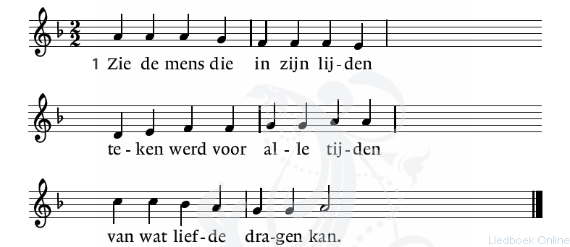

2 Weerloos heeft Hij heel zijn leven
zich aan anderen gegeven –
weergaloos is Hij alleen.

3 Die hem ooit op handen droegen 4 Maar nog is zijn hart bewogen
zijn dezelfden die hem sloegen om hun blinde onvermogen –
en die vroegen om zijn dood. stervende pleit hij hen vrij.

²⁶ Und als sie ihn hinführeten, ergriffen sie einen, Simon von Kyrene, der kam vom Felde, und legten das Kreuz auf ihn, daß er's JEsu nachtrüge. ²⁷ Es folgete ihm aber nach ein großer Haufe Volks und Weiber, die klageten und beweineten ihn. ²⁸ JEsus aber wandte sich um zu ihnen und sprach: Ihr Töchter von Jerusalem, weinet nicht über mich, sondern weinet über euch selbst und über eure Kinder. ²⁹ Denn siehe, es wird die Zeit kommen, in welcher man sagen wird: Selig sind die Unfruchtbaren und die Leiber, die nicht geboren haben, und die Brüste, die nicht gesäuget haben. ³⁰ Dann werden sie anfangen zu sagen zu den Bergen: Fallet über uns! und zu den Hügeln: Decket uns! ³¹ Denn so man das tut am grünen Holz, was will am dürren werden? ³² Es wurden aber auch hingeführt zwei andere Übeltäter, daß sie mit ihm abgetan würden.

³³ Und als sie kamen an die Stätte die da heißt Schädelstätte, kreuzigten sie ihn daselbst und die Übeltäter mit ihm, einen zur Rechten und einen zur Linken.³⁴ Jesus aber sprach: Vater, vergib ihnen; denn sie wissen nicht was sie tun. Und sie teileten seine Kleider und warfen das Los darum.³⁵ Und das Volk stund und sah zu. Und die Obersten samt ihnen spotteten sein und sprachen: Er hat andern geholfen, er helfe sich selber, ist er Christ, der Auserwählte Gottes! ³⁶ Es verspotteten ihn auch die Kriegsknechte, traten zu ihm und brachten ihm Essig ³⁷ und sprachen: Bist du der Juden König, so hilf dir selber. ³⁸ Es war auch oben über ihm geschrieben die Überschrift mit griechischen und lateinischen und ebräischen Buchstaben: Dies ist der Juden König. ³⁹ Aber der Übeltäter einer, die da gehenkt waren, lästerte ihn und sprach: Bist du Christus, so hilf dir selbst und uns! ⁴⁰ Da antwortete der andere, strafte ihn und sprach: Und du fürchtest dich auch nicht vor Gott, der du doch in gleicher Verdammnis bist? ⁴¹ Und zwar wir sind billig darinnen; denn wir empfangen, was unsere Taten wert sind; dieser aber hat nichts Ungeschicktes gehandelt.⁴² Und sprach zu Jesu: Herr, gedenke an mich wenn du in dein Reich kommst! ⁴³ Und Jesus sprach zu ihm: Wahrlich, ich sage dir, heute wirst du mit mir im Paradies sein. ⁴⁴ Und es war um die sechste Stunde. Und es ward eine Finsternis über das ganze Land bis an die neunte Stunde. ⁴⁵ Und die Sonne verlor ihren Schein, und der Vorhang des Tempels zerriß mitten entzwei. ⁴⁶ Und Jesus rief laut und sprach: Vater, ich befehle meinen Geist in deine Hände! Und als er das gesagt, verschied er. ⁴⁷ Da aber der Hauptmann sah, was da geschah; preisete er Gott und sprach: Fürwahr, dieser ist ein frommer Mensch gewesen! ⁴⁸ Und alles Volk, das dabei war und zusah, da sie sahen, was da geschah, schlugen sich an ihre Brust und wandten wieder um. ⁴⁹ Es stunden aber alle seine Verwandten

von ferne und die Weiber, die ihm aus Galiläa waren nachgefolget, und sahen das alles.

⁵⁰ Und siehe, ein Mann mit Namen Joseph, ein Ratsherr, der war ein guter, frommer Mann; ⁵¹ der hatte nicht bewilliget in ihren Rat und Handel; der war von Arimathia, der Stadt der Juden, der auch auf das Reich Gottes wartete: ⁵² der ging zu Pilatus und bat um den Leib Jesu ⁵³ und nahm ihn ab, wickelte ihn in Leinwand und legte ihn in ein gehauen Grab, darinnen niemand je gelegen war. ⁵⁴ Und es war der Rüsttag, und der Sabbat brach an. ⁵⁵ Es folgeten aber die Weiber nach, die mit ihm kommen waren aus Galiläa, und beschaueten das Grab, und wie sein Leib gelegt ward. ⁵⁶ Sie kehreten aber um und bereiteten Spezerei und Salben. Und den Sabbat über waren sie stille nach dem Gesetz.

Vertaling: ²⁶ Toen Jezus werd weggeleid, hielden de soldaten een zekere Simon
van Cyrene aan, die net de stad binnenkwam. Ze legden het kruis op zijn rug en lieten hem het achter Jezus aan dragen. ²⁷ Een grote volksmenigte volgde Jezus, waaronder veel vrouwen die over Hem weeklaagden en zich op de borst sloegen. ²⁸ Jezus keerde zich echter naar hen om en zei: ‘Dochters van Jeruzalem, huil niet om Mij. Huil liever om jezelf en je kinderen, ²⁹ want weet, de tijd zal aanbreken dat men zal zeggen: “Gelukkig wie onvruchtbaar is, gelukkig de moederschoot die niet gebaard heeft en de borst die geen kind heeft gezoogd.” ³⁰ Dan zullen de mensen tegen de bergen zeggen: “Val op ons neer!” en tegen de heuvels: “Bedek ons!” ³¹ Want als dit gebeurt met het jonge hout, wat zal het verdorde hout dan niet te wachten staan?’ ³² Samen met Jezus werden nog twee anderen, beiden misdadigers, weggeleid om terechtgesteld te worden.
³³ Aangekomen bij de plek die de Schedelplaats heet, kruisigden ze Hem, samen met de twee misdadigers, de een rechts van Hem, de ander links. ³⁴ Jezus zei: ‘Vader, vergeef hun, want ze weten niet wat ze doen.’ De soldaten verdeelden
zijn kleren onder elkaar door erom te dobbelen. ³⁵ Het volk stond toe te kijken.
De leiders hoonden Hem en zeiden: ‘Anderen heeft Hij gered; laat Hij nu zichzelf redden als Hij de messias van God is, zijn uitverkorene!’ ³⁶ Ook de soldaten dreven de spot met Hem, ze gingen voor Hem staan en boden Hem water met azijn aan, ³⁷ terwijl ze zeiden: ‘Als Je de koning van de Joden bent, red jezelf dan!’ ³⁸ Boven Hem was een opschrift aangebracht: ‘Dit is de koning van de Joden’. ³⁹ Een van de gekruisigde misdadigers zei spottend tegen Hem: ‘Jij bent toch de messias? Red jezelf dan en ons erbij!’ ⁴⁰ Maar de ander wees hem terecht met de woorden: ‘Heb jij dan zelfs geen ontzag voor God nu je dezelfde straf ondergaat? ⁴¹ Wij worden terecht gestraft: het is ons verdiende loon. Maar die man heeft niets verkeerds gedaan.’ ⁴² En hij zei: ‘Jezus, denk aan mij wanneer U in uw
koninkrijk komt.’ ⁴³ Jezus antwoordde: ‘Ik verzeker je: nog vandaag zul je met
Mij in het paradijs zijn.’

⁴⁴⁻⁴⁵ Rond het middaguur werd het donker in het hele land doordat de zon verduisterde. De duisternis hield drie uur aan. Toen scheurde het voorhangsel
van de tempel doormidden. ⁴⁶ En Jezus riep met luide stem: ‘Vader, in uw handen leg Ik mijn geest.’ Toen Hij dat gezegd had, blies Hij de laatste adem uit. ⁴⁷ De centurio zag wat er gebeurd was en loofde God met de woorden: ‘Werkelijk, deze mens was een rechtvaardige!’ ⁴⁸ De mensen die voor het schouwspel samengekomen waren en de gebeurtenissen hadden gadegeslagen, keerden terug naar huis, terwijl ze zich van verdriet op de borst sloegen. ⁴⁹ Alle mensen die Jezus gekend hadden waren op een afstand blijven staan, ook de vrouwen die Hem vanuit Galilea gevolgd waren en alles hadden zien gebeuren.
⁵⁰⁻⁵¹ Er was ook een man die Josef heette en afkomstig was uit de Joodse stad Arimatea. Hij was een raadsheer, een goed en rechtvaardig mens, die de komst van het koninkrijk van God verwachtte en niet had ingestemd met het besluit en de handelwijze van de raad. ⁵² Hij ging naar Pilatus en vroeg hem om het lichaam van Jezus. ⁵³ Nadat hij het lichaam van het kruis had gehaald, wikkelde hij het in linnen doeken en legde het in een rotsgraf dat nog nooit was gebruikt. ⁵⁴ Het was de voorbereidingsdag, de sabbat was bijna aangebroken. ⁵⁵ De vrouwen die met Jezus waren meegereisd uit Galilea, waren Josef gevolgd. Ze zagen het graf en zagen ook hoe Jezus’ lichaam er werd neergelegd. ⁵⁶ Daarna gingen ze naar huis, waar ze geurige olie en balsem bereidden. Op sabbat namen ze de voorgeschreven rust in acht.

Beschluβ
Wer Gottes Marter in Eheren hat und oft betracht’ sein bittern Tod, des will er eben pflegen wohl hie auf Erd mit seiner Gnad und dort in dem ewigen Leben.

Vertaling: Wie Gods lijden in ere houdt en vaak zijn bittere dood overdenkt, die wil Hij graag hier op aarde met Zijn genade bijstaan en daar in het eeuwige leven.

STILTE

OVERWEGING

De cantorij zingt nu “Jesus walked this lonesome valley” (traditional American spiritual, arr. Stanley Thurston).

Jesus walked this lonesome valley; I must go and stand my trial;
He had to walk it by himself. I’ve got to stand it by myself.
Oh, nobody else could walk it for him; Oh, nobody else can stand it for me;
He had to walk it by himself. Oh, Lord, I’ll have stand by myself.

TOT SLOT

GEBED, afgesloten met een gezamenlijk Onze Vader.

LOFVERHEFFING
Voorganger: Aan de Vader hoog verheven,
Allen: AAN DE ZOON DIE VOOR ONS LIJDT,
Voorganger: aan de trooster van ons leven,
Allen: HEILIGE DRIEVULDIGHEID,
Voorganger: zij de eer en kracht gegeven
Allen: NU EN TOT IN EEUWIGHEID.

We verlaten in stilte de kerk.



NB: Voor de bezoekers van de vieringen
op Witte Donderdag en Goede Vrijdag:
Wilt u dit liturgieboekje na afloop van de
dienst weer terugleggen bij de uitgang,
tenzij u het morgen weer meebrengt naar
de volgende viering.

VIERING VAN STILLE ZATERDAG

4 april 2026, om 22.00 in de Nieuwe Kerk

Het orgel wordt bespeeld door Peter Westerbrink.
Voorganger is ds. Alexandra Matz.

ORDE VAN DIENST

STILTE

OPENING

Nooit was het stiller,
geen woord klinkt, een mond vol zwijgen,
geen blad beweegt, geen zuchtje wind,
de aarde houdt haar adem in en wacht.

Andries Govaart
(uit: De weg die je goeddoet, lied 198)

Wij ZINGEN drie keer Lied 895, “Wij gaan de nacht door, het duister”
(tekst L. Rosales, muziek J. Berthier).

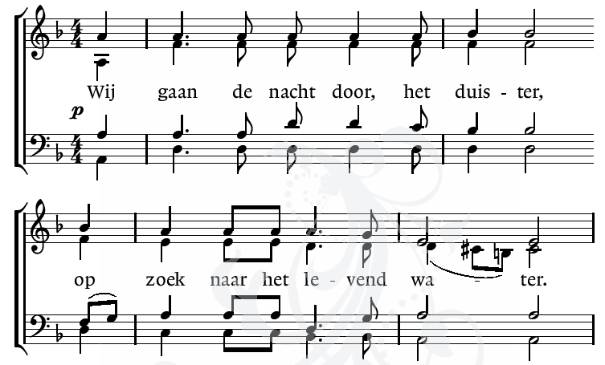

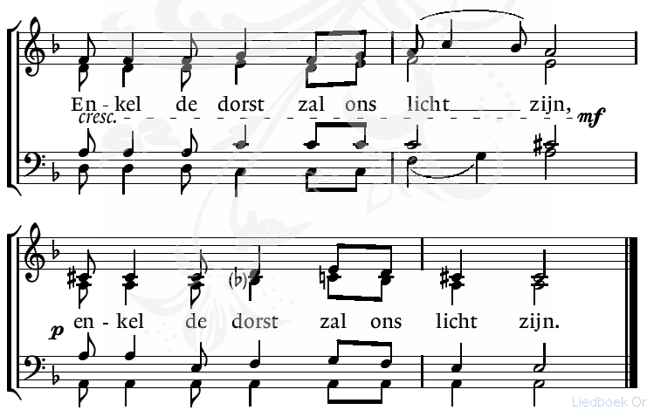

Voorganger: Gij wacht op ons totdat wij opengaan voor U.
Allen: Wij wachten op uw Woord
dat ons ontvankelijk maakt.
Voorganger: Stem ons af op uw stem,
Allen: op uw stilte.

GEBED
Voorganger: In mijn overmoed dacht ik:
Nooit zal ik wankelen.
HEER, U had mij lief
en ik stond als een machtige berg,
U verborg uw gelaat
en ik bezweek van angst.

U, HEER, roep ik aan,
U, Heer, smeek ik om genade.
Wat baat het U als ik sterf,
als ik afdaal in het graf?
Kan het stof U soms loven
en getuigen van uw trouw?

Luister, HEER, en toon uw genade,
HEER, kom mij te hulp.
(Psalm 30:7-11)

We ZINGEN Psalm 116 berijmd (melodie Genève 1562).

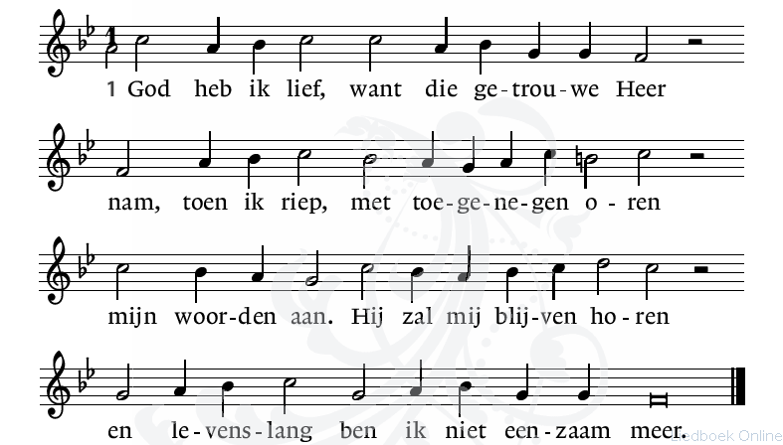

2 Toen de benauwdheid dreigend op mij viel
en angsten voor het doodsrijk mij bekropen,
heb ik de naam des Heren aangeroepen
en weende: Heer mijn God, bewaar mijn ziel.

LEZING Jona 2

De HEER liet Jona opslokken door een grote vis. Drie dagen en drie nachten
zat Jona in de buik van de vis. 2 Toen begon hij in de buik van de vis tot de HEER, zijn God, te bidden

3 ‘In mijn nood riep ik de HEER aan
en Hij antwoordde mij.
Uit het rijk van de dood schreeuwde ik om hulp –
U hoorde mijn stem!
4 U slingerde mij de diepte in, naar het hart van de zee.
Kolkend water heeft mij omgeven,
zwaar sloegen uw golven over mij heen.
5 Ik dacht: Verstoten ben ik, verbannen uit uw ogen.
Maar eens zal ik weer uw heilige tempel aanschouwen.
6 Het water sneed mij de adem af.
Muren van water hebben mij omgeven,
met wier is mijn hoofd omwonden.
7 Ik zonk naar de bodem, waar de bergen oprijzen,
naar het rijk dat zijn grendels voorgoed achter mij sloot.
Maar U trok mij levend uit de dood omhoog,
o HEER, mijn God!

8 Toen mijn levensadem mij verliet,
riep ik U aan, HEER,
en mijn gebed kwam tot U in uw heilige tempel.
9 Zij die armzalige goden vereren,
verlaten U, trouwe God,
10 maar ik zal mijn stem in dank verheffen
en U offers brengen;
mijn geloften los ik in.
Het is de HEER die redt!’

ZINGEN Lied 130A, “Uit angst en nood stijgt mijn gebed” (tekst J. Wit, melodie Wittenberg 1524).

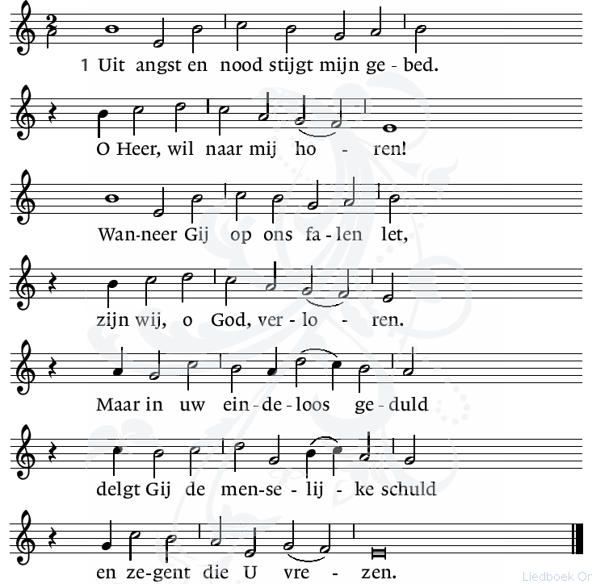

2 Ik hoop op God de Heer en wacht
het woord dat Hij zal spreken.
Al loopt het naar de middernacht,
ik volg zijn heilig teken.
Mijn hart is in de donkerheid
een wachter die het licht verbeidt,
een wachter op de morgen.

LEZING: Lucas 23: 50-56

50-51 Er was ook een man die Josef heette en afkomstig was uit de Joodse stad Arimatea. Hij was een raadsheer, een goed en rechtvaardig mens, die de komst van het koninkrijk van God verwachtte en niet had ingestemd met het besluit en
de handelwijze van de raad. 52 Hij ging naar Pilatus en vroeg hem om het lichaam van Jezus. 53 Nadat hij het lichaam van het kruis had gehaald, wikkelde hij het in linnen doeken en legde het in een rotsgraf dat nog nooit was gebruikt. 54 Het was de voorbereidingsdag, de sabbat was bijna aangebroken. 55 De vrouwen die met Jezus waren meegereisd uit Galilea, waren Josef gevolgd. Ze zagen het graf en zagen ook hoe Jezus’ lichaam er werd neergelegd. 56 Daarna gingen ze naar huis, waar ze geurige olie en balsem bereidden. Op sabbat namen ze de voorgeschreven rust in acht.

STILTE

LUTHERS AVONDGEBED

Allen: HEER, blijf bij ons,
want het is avond en de nacht zal komen.
Blijf bij ons en bij uw ganse kerk
aan de avond van de dag,
aan de avond van het leven,
aan de avond van de wereld.
Blijf bij ons met uw genade en goedheid,
met uw troost en zegen,
met uw woord en sacrament.
Blijf bij ons wanneer over ons komt
de nacht van beproeving en angst,
de nacht van twijfel en aanvechting,
de nacht van de strenge, bittere dood.
Blijf bij ons in leven en in sterven,
in tijd en eeuwigheid.
Amen.

We ZINGEN Lied 591, "O Heer, wees met uw kerk" (tekst W. Barnard, melodie W. Vogel).

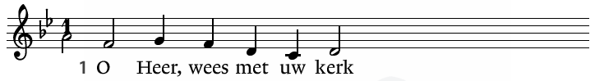

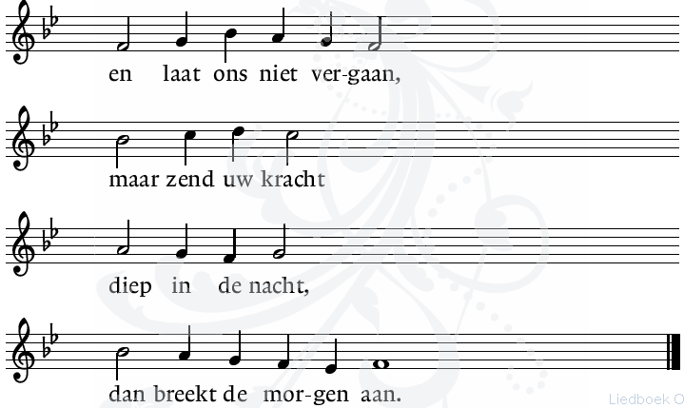

2 Wij wachten U, o Zon,
het duister duurt zo lang,
het water stijgt
en Gij, Gij zwijgt,
het wordt ons al te bang.

3 Uw schepping vraagt naar U.
Volhardt Gij in uw rust?
De macht van 't kwaad
gaat rond en gaat
zijn gang naar hartelust.

4 Het was de zesde dag
dat Gij de mensen riep
en schiep voorgoed
in vlees en bloed
en in uw beeld verdiept.

5 De vrijdag is voorbij,
de sabbath is vervuld.
O dageraad
toon uw gelaat,
een ochtend zonder schuld!

6 O Heer, wees met uw kerk
en laat ons niet vergaan
maar zend uw kracht
diep in de nacht,
uw kracht om op te staan.

TENSLOTTE

Gedicht
Stille zaterdag

ik weet niet
wie of wat
er weg is uit de stad;
de vreugde,
of die man wiens naam
op ieders lippen ligt.

ik hou het op de zwaartekracht.
de vrouwen die langslopen
in de straat buigen het hoofd,
maar hun tranen vallen
naar de hemel toe.

zelfs de stenen
lijken lichter
en de stilte
die men doods noemt
jubelt van nieuw leven.

ik weet niet
wie of wat
er weg is uit de stad;
de tranen, het bloed
van die man wiens naam
op ieders lippen ligt.
ik hou het op de zwaarte.

(Marcus 16:1-8)
Anton de Wit

We verlaten de kerk in stilte.



Viering van de PAASNACHT

4 april 2026 om 23.00 uur in de Martinikerk

De viering is voorbereid met Martin de Bruijn van de Werkgroep Martinidiensten.
Voorzangers van de Nieuwe Kerk zingen onder leiding van
cantor Mannes Hofsink.
De vleugel en het orgel worden bespeeld door Jan de Roos.
Voorganger is ds. Tirtsa Liefting-van den Toren.

ORDE VAN DIENST

HET LICHT

Het is stil en donker in de kerk.
Wij wachten en waken bij de doodsdeur bij het vuur van een paar fakkels.
Nog is het Stille Zaterdag.

LEZING Genesis 1:1 – 2:4 (NBV)
Na elke scheppingsdag klinken de woorden “Het werd avond, het werd morgen…”, waarna de gezongen woorden klinken:

“Zo wordt het avond en morgen,
de eerste/tweede/enz. dag”

Het wordt opnieuw stil in de kerk.
Dan klinkt er een eenzame klok.
Drie klokslagen, steeds weer opnieuw.
De bijzondere drieslag herinnert ons aan de nacht
waarin Jezus door Petrus driemaal verloochend werd.
Dan wordt het weer stil.
Wij wachten en waken.

Opeens klinken drie luide kloppen op de deuren van de kerk.
De deuren worden wijd geopend.
De PAASKAARS wordt binnen gedragen
als symbool van het Licht dat de duisternis overwint.
Voor de Paaskaars uit wordt de icoon van de Paasnacht gedragen.

Het nieuwe Licht wordt binnen gebracht:

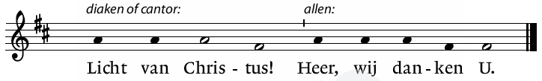

tot driemaal toe, op steeds verhoogde toon.

We ZINGEN nu de Lof van het licht, Lied 600, “Licht, ontloken aan het donker” (tekst S.L.S. de Vries, melodie W. Vogel). Voorzang couplet
1 en 2, allen couplet 3, 4 en 5.

1 Licht, ontloken aan het donker,
licht, gebroken uit de steen,
licht, waarachtig levensteken,
werp uw waarheid om ons heen.

2 Licht, geschapen uitgesproken,
licht, dat straalt van Gods gelaat,
Licht uit licht, uit God geboren,
groet ons als de dageraad!

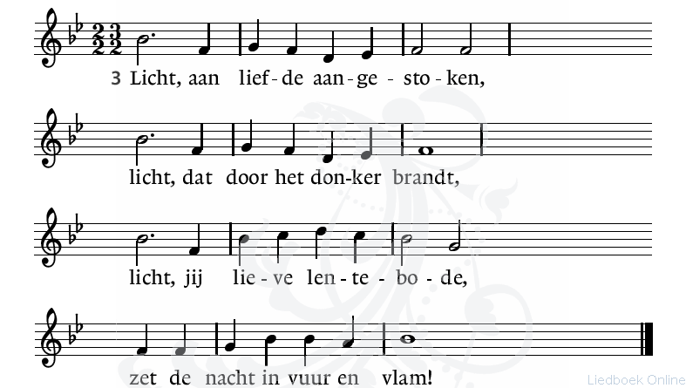

4 Licht, verschenen uit den hoge, 5 Licht, straal hier in onze ogen,
Licht, gedompeld in de dood, Licht, breek uit in duizendvoud,
Licht, onstuitbaar, niet te doven, Licht, kom ons met stralen tooien,
zegen ons met morgenrood! ga ons voor van hand tot hand!

We LOPEN in processie naar de doopvont, en zingen in wisselzang met de cantorij de litanie met alle heiligen (melodie N. Vlaming) uit het Dienstboek, nr. 135. Verdeling voorzang-allen als aangegeven.

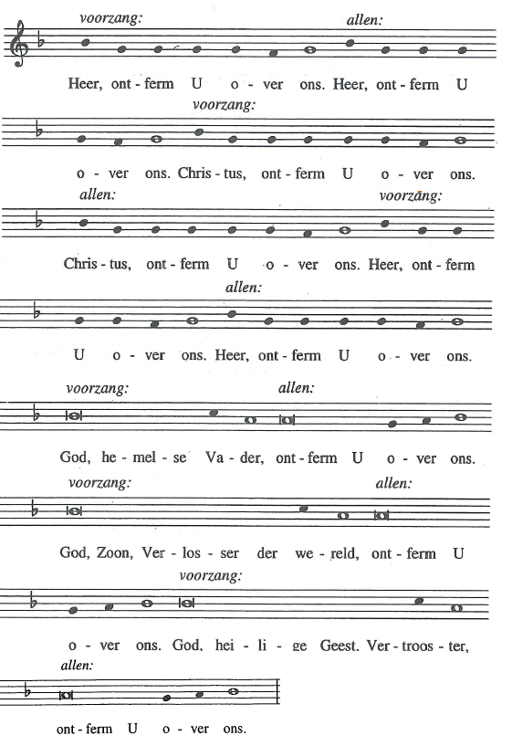

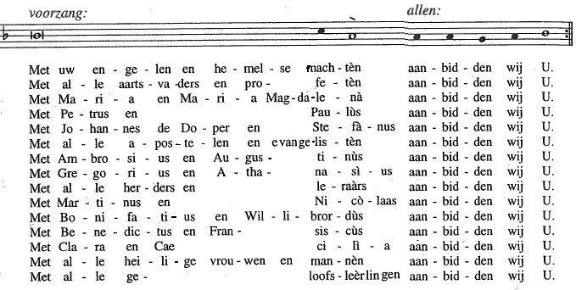

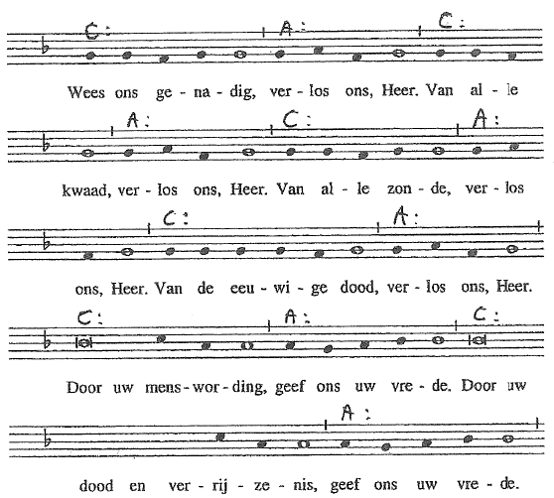

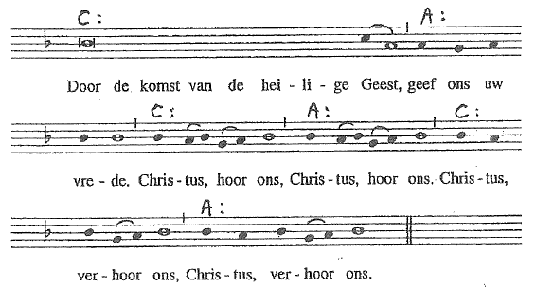

DOOPGEDACHTENIS EN BELIJDENIS

We LEZEN Exodus 13: 17-18; 14: 9-12, 15-17, 19-22 (NBV)
Water wordt in de doopvont gegoten.

GEBED bij het water

LEZING Eén met Jezus Christus (naar Romeinen 6: 3-4)
Tijdens de lezing wordt de Paaskaars drie keer in het water gedompeld.

Jullie weten toch, dat de doop, waardoor wij één zijn geworden met Jezus de Gezalfde, ons heeft doen delen in zijn dóód? Door de doop in zijn dood zijn wij met hem begraven, opdat ook wij – zoals de Gezalfde door de kracht van de Vader uit de doden is opgewekt – een nieuw leven zouden leiden. Zijn wij één met hem geworden door het beeld van zijn dood, dan moeten wij hem ook volgen in zijn opstanding.

AFWENDING EN TOEWENDING
Voorganger: Jullie die je doop willen gedenken:
Wil je de HEER je God dienen
en naar zijn stem alleen horen?
Allen: JA, DAT WIL IK.

Voorganger: Wil je je verzetten tegen alle machten
die als goden over ons willen heersen?
Allen: JA, DAT WIL IK.

Voorganger: Wil je ieder slavenjuk afwerpen
en leven in de vrijheid van Gods kinderen?
Allen: JA, DAT WIL IK.

GELOOF BELIJDEN
Voorganger: Geloof je in God,
die ons gemaakt heeft tot wie we zijn;
die ons inspireert en kracht geeft
op de weg naar gerechtigheid en vrede.
Allen: JA, IK GELOOF.

Voorganger: Geloof je in Jezus van Nazareth, de Messias,
die ons op deze weg is voorgegaan, door de dood heen.
Allen – vrouw, man, klein en groot, arm en rijk –
trad hij als gelijke tegemoet.
Daarmee bracht hij aan het licht
Gods liefde voor de mensen.
Allen: JA, IK GELOOF.

Voorganger: Geloof je dat de Geest ons bezielt,
en ook zichtbaar wordt in de mens naast ons.
Zo kunnen wij ons inzetten voor elkaar
en verantwoordelijkheid nemen
voor de samenleving.
Allen: JA, IK GELOOF.
WIJ HOPEN OP EEN KERK DIE HAAR GRENZEN VERLEGT
EN ZICH OPENT VOOR DE WERELD,
OP WEG NAAR DE ENE KERK EN DE ENE WERELD.

PERSOONLIJKE DOOPVERNIEUWING
Ieder die dat wil kan nu naar voren komen om symbolisch de eigen doop of belijdenis te vernieuwen. Je ontvangt met water een kruis op je voorhoofd en daarbij wordt gezegd:

Voorganger: De Geest is het die levend maakt.
Ontvanger: AMEN.

We ZINGEN Lied 346, “Roept God een mens tot leven” (tekst H. Oosterhuis, melodie J. Geraedts). Voorzang couplet 3 en 4, allen 1, 2, 5 en 6.

Tijdens het zingen van dit lied lopen wij achter de Paaskaars aan
naar voren en zoeken een plek.

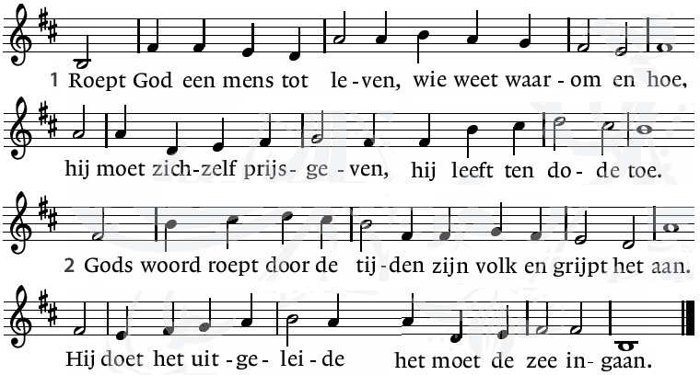

3 Geroepen en verzameld 4 Wij werden nieuw geboren
uit dood en slavernij, toen de mens Jezus kwam
gedoopt in woord en water, die als een slaaf de zonde
dat volk van God zijn wij. der wereld op zich nam.

5 Met Hem in geest en water 6 Gestorven voor de zonde,
tot zoon van God gewijd, in Jezus’ bloed vereend
zijn wij met Hem begraven, en met elkaar verbonden,
verrezen voor altijd. levend voor God alleen.

VREDEGROET
We zingen elkaar toe met de woorden van Lied 421, “Vrede voor jou” (melodie T. Löwenthal).

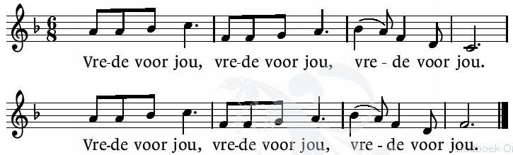

EVANGELIE VAN DE VERRIJZENIS

De Paaskaars wordt op de standaard gezet.

LEZING Marcus 16:1- 8 (NBV)

Toen de sabbat voorbij was, kochten Maria uit Magdala en Maria de moeder van Jakobus, en Salome geurige olie om hem te balsemen. 2 Op de eerste dag van de week gingen ze heel vroeg in de ochtend, vlak na zonsopgang, naar het graf. 3 Ze zeiden tegen elkaar: ‘Wie zal voor ons de steen voor de ingang van het graf wegrollen?’ 4 Maar toen ze opkeken, zagen ze dat de steen al was weggerold; het was een heel grote steen. 5 Toen ze het graf binnengingen, zagen ze rechts een in het wit geklede jongeman zitten. Ze schrokken vreselijk. 6 Maar hij zei tegen hen: ‘Wees niet bang. U zoekt Jezus, de man uit Nazaret die gekruisigd is. Hij is opgewekt uit de dood, hij is niet hier; kijk, dat is de plaats waar hij was neergelegd. 7 Ga terug en zeg tegen zijn leerlingen en tegen Petrus: “Hij gaat jullie voor naar Galilea, daar zullen jullie hem zien, zoals hij jullie heeft gezegd.”’ 8 Ze gingen naar buiten en vluchtten bij het graf vandaan, want ze waren bevangen door angst en schrik. Ze waren zo erg geschrokken dat ze tegen niemand iets zeiden.

We ZINGEN Lied 150B, “Alles wat adem heeft, love de Heer” (Psalm 150
in de vertaling van I.G.M. Gerhardt en M.H. van der Zeyde; melodie A. Oomen).

Voorzang: 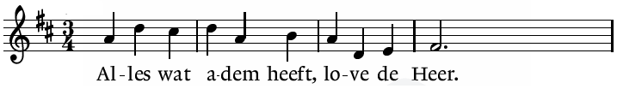
Allen: 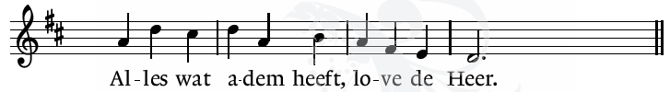

Voorzang: Looft God in zijn heilig domein,
looft Hem in zijn groots firmament,
looft Hem om zijn daden van macht,
looft Hem krachtens zijn mateloze grootheid.
Alles wat adem heeft love de Heer.
Allen: ALLES WAT ADEM HEEFT LOVE DE HEER.

Voorzang: Looft Hem met de stoot op de ramshoorn,
looft Hem met harp en met citer,
looft Hem met handtrom en reidans,
looft Hem met snaren en fluit.
Alles wat adem heeft love de Heer.
Looft Hem met slaande cymbalen,

looft Hem met klinkende cimbels,
Alles wat adem heeft love de Heer! Godlof!
Alles wat adem heeft love de Heer.
Allen: ALLES WAT ADEM HEEFT LOVE DE HEER.

OVERWEGING

“Uw lente werpt haar licht vooruit” (tekst S.L.S. de Vries, melodie J. Clarke -
ST. MAGNUS) uit Het liefste lied van overzee, I-47. Voorzang couplet 2 en 4; allen couplet 1, 3, 5 en 6.
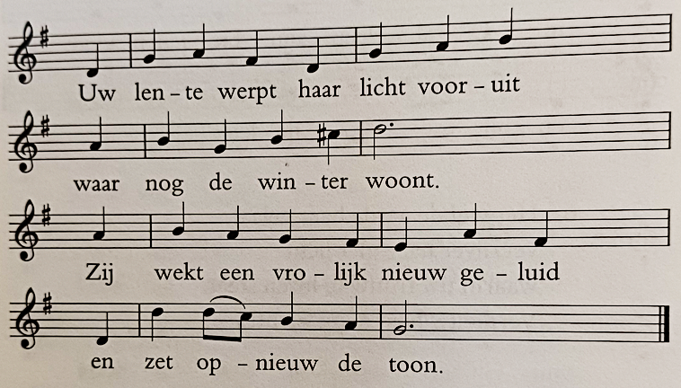
2 In stralen rijst uw nieuwe mens,
tegen de nacht bestand.
De diepste schaduw kent zijn grens
zolang uw Paaslicht brandt.

3 O licht van Christus, zichtbaar woord
waaruit Gods liefde spreekt,
die door de dood niet wordt verstoord
en zelfs door stenen breekt.

4 En houdt de slaap ons nog verblind,
zijn wij nog niet ontwaakt, -
Gij wekt ons met uw nieuwe wind:
de Geest die levend maakt!

5 Herschep ons tot het mensenkind, 6 Hergeef de aarde haar gelaat,
dat U als hartslag heeft, Verzilver haar met licht
in U alleen zijn bronnen vindt waarin uw trouw te lezen staat.
en bij uw gratie leeft. Vernieuw haar aangezicht!

De tafelviering vervolgen wij in een kring in het hoogkoor.

We volgen de paaskaars en het licht daar naartoe. Jan de Roos speelt “Jesus Christus, unser Heiland” van Johann Sebastian Bach (1685-1750).

COLLECTE
De bestemming van de diaconale collecte van vanavond wordt toegelicht door een lid van de Werkgroep Diaconaat.

VOORBEDEN
De voorbeden lopen uit in een gezamenlijk gesproken Onze Vader:

Allen: Onze Vader in de hemel,
laat uw naam geheiligd worden,
laat uw koninkrijk komen,
laat uw wil gedaan worden
op aarde zoals in de hemel.
Geef ons vandaag het brood dat wij nodig hebben.
Vergeef ons onze schulden,
zoals ook wij vergeven wie ons iets schuldig is.
En breng ons niet in beproeving,
maar red ons van het kwaad.
Want aan U behoort het koningschap,
de macht en de majesteit,
in eeuwigheid.
Amen.



MAALTIJD VAN DE HEER

Voorganger: Wij leven toe naar Hem die gezegd heeft:
“Ik ben met jullie, alle dagen,
tot aan de voltooiing van deze wereld.”

Het was op de avond van zijn gevangenneming
dat hij brood en wijn deelde, en zei:
“Dit is mijn lichaam voor jullie,
doe dit tot mijn gedachtenis.
Deze beker is het nieuwe verbond in mijn bloed,
doe dit zo dikwijls je die drinkt tot mijn
gedachtenis.”
Allen: MARANATHA.

We ZINGEN Lied 388, “Voor ieder van ons een plaats aan de tafel” (tekst S.E. Murray, vert. R. van Loenen; melodie L. True). Voorzang: de coupletten, allen: steeds het refrein.
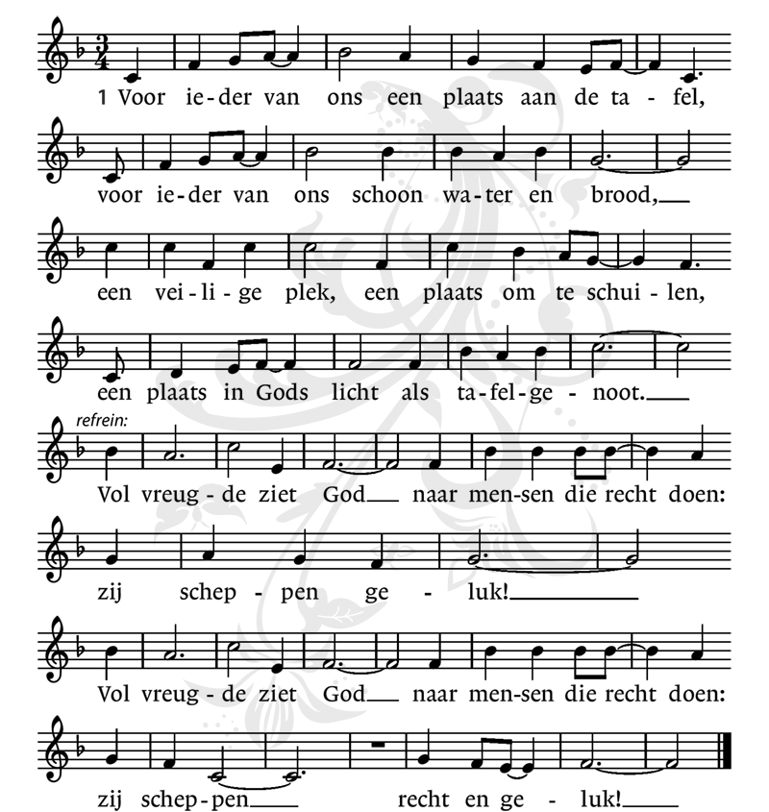
2 Voor ieder van ons een plaats aan de tafel,
voor iedere vrouw, voor iedere man.
Niet minder of meer, de een of de ander:
het delen van macht is deel van ons plan

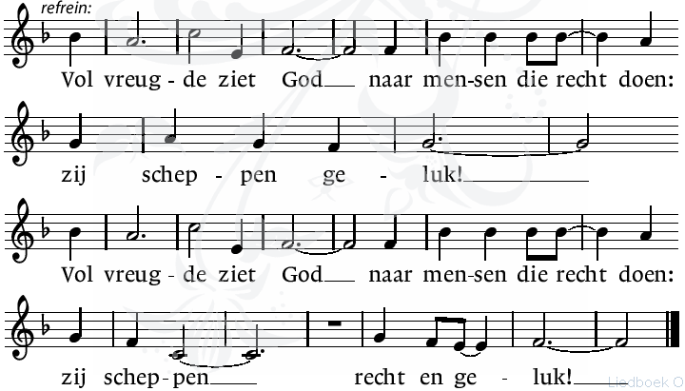

3 Voor jong en voor oud een plaats aan de tafel,
want iedere stem geeft klank aan het koor.
Een hand zoekt een hand, de jongste de oudste;
ze vinden elkaar en niemand gaat voor.
Refrein

4 Voor ieder van ons een plaats aan de tafel,
beschadigd of gaaf, rechtvaardig of slecht,
en ondanks de pijn: een plaats van vergeving,
genadig begin van goddelijk recht.
Refrein

5 Voor ieder van ons een plaats aan de tafel,
van eerbied vervuld, van angsten bevrijd,
een plaats om te zijn, een plaats om te worden
getuige van Hem, een levend bewijs.
Refrein

Voorganger: Moge het delen van dit brood en deze beker
ons sterken in de hoop dat een nieuwe wereld komen zal,
waar brood en recht en liefde is, genoeg voor allen.

Tijdens het delen van brood en wijn zingen we een lied uit de traditie
van Taizé: “Jezus, U bent het licht” (muziek J. Berthier). >>>

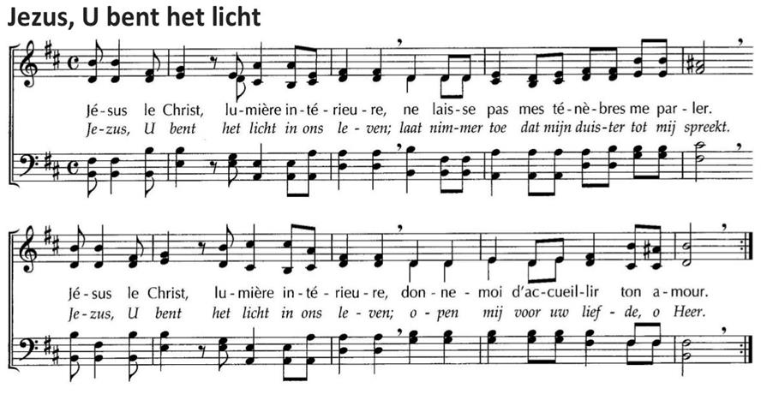

GEBED NA DE MAALTIJD

ZEGEN
Voorganger: De Eeuwige zegene jullie en Hij behoede jullie.
De Eeuwige doe zijn aangezicht over jullie lichten
en zij jullie genadig.
De Eeuwige verheffe zijn aangezicht over jullie
en geve jullie vrede.
Allen: AMEN.

Ons SLOTLIED is Lied 634, “U zij de glorie” (tekst H. Jongerius, vrij
naar E. Burly; melodie G.F. Handel - MACCABEUS).

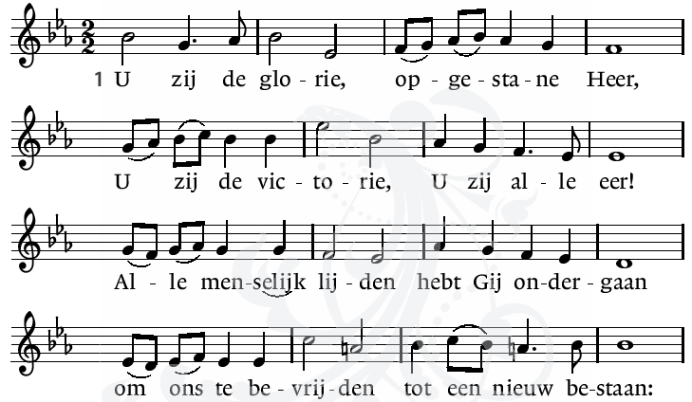

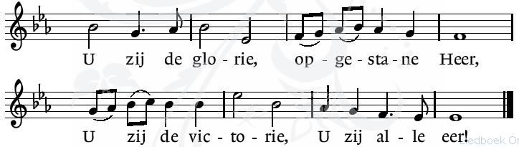

2 Licht moge stralen in de duisternis,
nieuwe vrede dalen waar geen hoop meer is.
Geef ons dan te leven in het nieuwe licht,
wil het woord ons geven dat hier vrede sticht:
U zij de glorie, opgestane Heer,
U zij de victorie, U zij alle eer!

ORGELSPEL

Bij de uitgang van de kerk vragen we jullie een bijdrage om de viering van onze diensten in deze kerk mogelijk te maken.

Ω

QR-codes collectes: links Witte Donderdag, rechts Paasnacht


